* **估价项目名称：**

北京市大兴区瀛海镇区C4组团YZ00-0803-0603地块“国瑞瑞福园”2号楼1单元101号等999套共有产权住房市场租金评估

* **估价委托人：**

北京市大兴区保障性住房建设投资有限公司

* **房地产估价机构：**

北京康正宏基房地产评估有限公司

* **注册房地产估价师：**

陈 颖（注册号：1120060040）、叶 凌（注册号：1119970111）

* **估价报告出具日期：**

2021年8月19日

* **估价报告编号：**

康正评字 2021-1-0464-F01ZLGJ2号

# 致估价委托人函

**北京市大兴区保障性住房建设投资有限公司：**

受贵单位委托，我公司对北京市大兴区瀛海镇区C4组团YZ00-0803-0603地块“国瑞瑞福园”2号楼1单元101号等999套共有产权住房的市场租金进行了评估。

**估价对象：**估价对象为北京市大兴区瀛海镇区C4组团YZ00-0803-0603地块“国瑞瑞福园”2号楼1单元101号等999套共有产权住房项目，项目现状四至为东至现状在建工程，南至瀛安街，西至瀛顺路，北至瀛吉街。根据估价委托人提供的《不动产权证书》[京（2017）不动产权第0000094号]，估价对象所属地块国有建设用地使用权权利人为北京国瑞德恒房地产开发有限公司，共有情况为单独所有，坐落为北京市大兴区瀛海镇区C4组团YZ00-0803-0603地块（国瑞瑞福园），权利类型为国有建设用地使用权，权利性质为出让，用途为城镇住宅用地，面积为63029.62平方米。截至价值时点，分摊土地面积尚未提供测绘数据。根据《国瑞瑞福园项目房屋明细表》及介绍，本次评估的999套共有产权住房是由北京国瑞德恒房地产开发有限公司开发建设、由北京市大兴区保障性住房建设投资有限公司持有并经营，总建筑面积99227.26平方米。

估价对象所属项目坐落为北京市大兴区瀛海镇区C4组团YZ00-0803-0603地块“国瑞瑞福园”2号楼1单元101号等999套共有产权住房，建成于2021年。根据估价委托人提供的《国瑞瑞福园项目房屋明细表》，确定本次估价范围建筑面积99227.26平方米，共计999套共有产权住房。房源具体户型等情况详见下表：

|  |  |  |  |  |  |
| --- | --- | --- | --- | --- | --- |
| 户型 | 各套建筑面积（㎡） | 套数（套） | 总建筑面积（㎡） | 所在楼层 | 朝向 |
| A1（三居） | 138.36-139.56 | 107 | 14888.54 | 1-18 | 南北西 |
| A1反（三居） | 138.36-139.43 | 108 | 15023.08 | 1-18 | 南北东 |
| A2（二居） | 87.7-88.4 | 142 | 12522.56 | 1-18 | 南 |
| A2'（二居） | 87.8-88.52 | 142 | 12539.3 | 1-18 | 南 |
| A2反（二居） | 87.7-88.32 | 108 | 9516.96 | 1-18 | 南 |
| A2'反（二居） | 87.8-88.44 | 108 | 9529.62 | 1-18 | 南 |
| A3（二居） | 88.11-88.87 | 142 | 12588.23 | 1-18 | 南北 |
| A3'（二居） | 89.65-89.86 | 34 | 3052.28 | 1-17 | 南北 |
| A3反（二居） | 88.11-88.79 | 108 | 9566.69 | 1-18 | 南北 |
| **合计** | | **999** | **99227.26** | **——** | **——** |

于价值时点，估价对象已完工投入使用。

根据《北京市共有产权住房价格评估技术指引（试行）》及《国瑞瑞福园项目房屋明细表》，本次估价按照众数原则设定具有代表性的标准房屋，具体标准房详见下表：

**估价对象标准房设定标准**

|  |  |
| --- | --- |
| 国瑞瑞福园 | 设定标准 |
| 所在楼层/总楼层 | 中楼层/18层 |
| 朝向 | 南 |
| 建筑面积（平方米） | 87-90 |
| 室内装修 | 普通装修 |
| 设施设备 | 厨房（整体橱柜、不锈钢洗手池、抽油烟机、灶台）卫生间（马桶、花洒、洗手台） |
| 户型 | 二居 |

# 估价目的：为规范本市共有产权住房项目区域市场租金，维护共有产权住房项目相关各方的合法权益，依据《北京市共有产权住房管理暂行办法》（京建法〔2017〕16号）、《关于规范共有产权住房出租管理工作的通知（试行）》、《房地产估价规范》（GB/T 50291-2015）、《北京市共有产权住房价格评估技术指引（试行）》(北估秘[2018]012号)，为估价委托人确定共有产权住房项目市场租金提供价格参考依据。

**价值时点：**2021年8月17日（现场勘查日期）

**估价时段：**估价时段为价值时点前12个月（2020年8月至2021年7月）

**价值类型：**根据房地产评估的技术规程和本次估价目的，本次估价采用的是市场价值标准。估价结果中的房地产租金价格是指估价对象在估价时段（2020年8月至2021年7月）规划利用条件及下述设定条件下的市场平均租金价格：

项目同地段、同类型的普通住房在估价时段的市场租赁平均价格，包括地租、房屋折旧、设备折旧、维修费、保险费、管理费、利息、利润等；不包含租赁税费、物业管理费、供暖费、水电费、天然气费、通信费、有线电视费、上网宽带费和家具、家电租赁费。

（1）同地段是指按照就近原则，能够满足共有产权住房项目市场租金评估所需要的可比小区数量所形成的同质区域。

（2）同类型是指使用功能、建筑结构、面积、户型、装修、家具家电设备及周边环境与配套相同或相似的住房。

（3）估价时段是指价值时点前一年。

**估价方法：**比较法

**估价结果：**评估专业人员根据估价的目的，遵循估价原则，按照估价的程序，采用科学的估价方法，在认真分析现有资料的基础上，通过仔细测算和认真分析各种影响房地产租赁价格的因素，最终确定估价对象同地块、同类型普通住宅房地产于价值时点2021年8月17日前12个月的平均市场租金水平为：

**租金单价：45元/平方米·月（货币种类：人民币）**

注：1、评估的详细结果、过程及有关说明，见附后的《估价结果报告》及《估价技术报告》。

2、估价结果为项目同地段、同类型普通住宅前12个月的市场平均月租金价格。

3、估价结果包括地租、房屋折旧、设备折旧、维修费、保险费、管理费、利息、利润等；不包含租赁税费、物业管理费、供暖费、水电费、天然气费、通信费、有线电视费、上网宽带费和家具、家电租赁费。

4、成本法测算月成本收益为：12元/平方米•月。

顺致

商祺

|  |
| --- |
| 北京康正宏基房地产评估有限公司 |
| 法定代表人： |
|  |
| 二〇二一年八月十九日 |

目 录

致估价委托人函 1

估价师声明 6

估价假设和限制条件 7

估价结果报告 11

一、估价委托人 11

二、房地产估价机构 11

三、估价目的 11

四、估价对象 11

五、价值时点 16

六、价值类型 16

七、估价原则 16

八、估价依据 18

九、估价方法 20

十、估价结果 21

十一、参与本次估价工作的评估专业人员 22

十二、实地查勘期 22

十三、估价作业期 22

估价技术报告 23

一、估价对象描述与分析 23

（一）区位状况分析 23

（二）实物状况分析 24

（三）权益状况分析 25

二、市场背景描述与分析 25

三、最高最佳利用分析 42

四、估价方法适用性分析 43

五、估价测算过程 45

六、估价结果确定 59

附 件 61

1. 《估价委托书》
2. 估价对象所在位置示意图
3. 估价对象现状相关照片
4. 《国有建设用地使用权出让合同》[合同编号：京地出[合]字（2017）第0094号]及其补充协议复印件
5. 《建设用地规划许可证》[2017规（大）地字0019号]及其附件附图复印件
6. 《建设工程规划许可证》[2017规（大）建字0053号]及其附件附图复印件
7. 《建筑工程施工许可证》[[2018]施[大]建字0010号]复印件
8. 《工程竣工验收备案表》[备案编号：0328大竣2021（建）0042号]复印件
9. 《房屋面积测算技术报告书》[1#住宅-8#住宅]复印件
10. 《不动产权证书》[京（2017）大不动产权第0000094号]复印件
11. 《国瑞瑞福园项目房屋明细表》复印件
12. 《关于北京市大兴区瀛海镇C4组团YZ00-0803-0603地块F1住宅混合公建用地项目规划设计方案审核意见的复函》[2017规（大）复函字0026号]复印件
13. 估价委托人《营业执照（副本）》复印件
14. 房地产估价机构《营业执照（副本）》复印件
15. 估价机构资质证书复印件
16. 评估专业人员执业证书复印件

# 

# 估价师声明

注册房地产估价师郑重声明：

（一）注册房地产估价师在本估价报告中对事实的说明是真实的和准确的，没有虚假记载、误导性陈述和重大遗漏。

（二）本估价报告中的分析、意见和结论是注册房地产估价师独立、客观、公正的专业分析、意见和结论，但受到本估价报告中已说明的估价假设和限制条件的限制。

（三）评估专业人员已于2021年8月17日对估价对象进行了实地查勘。我们与估价报告中的估价对象没有现实或潜在的利益，与估价委托人及估价利害关系人没有利害关系，也对本估价报告中的估价对象、估价委托人及估价利害关系人没有偏见。

（四）注册房地产估价师依照中华人民共和国国家标准《房地产估价规范》[GB/T 50291-2015]、《房地产估价基本术语标准》[GB/T 50899-2013]、《北京市公共租赁住房项目市场租金评估技术指引》以及相关房地产估价专项标准进行估价工作，撰写本估价报告。

（五）本估价报告估价结果仅作为估价委托人在本次估价目的下使用，不得做其他用途。未经本估价机构书面同意，本估价报告的全部或任何一部分均不得向估价委托人、报告使用者、报告审查部门之外的单位和个人提供，也不得以任何形式公开发表。

（六）本估价报告由北京康正宏基房地产评估有限公司负责解释。

# 估价假设和限制条件

**（一）本次估价的一般假设**

1.在调查时段的房地产租赁市场为公开、平等、自愿的交易市场。

2.以估价对象符合规划设计条件，能够按规划共有产权住房用途持续使用，对外出租为假设前提。

3.评估专业人员已对估价委托人所提供的、本估价报告所依据的估价对象的权属以及其他相关资料进行了检查，无理由怀疑其合法性、真实性、准确性和完整性。本次评估设定估价委托人提供的资料合法、属实，并且提供了与本次评估有关的所有资料，没有保留及隐瞒。

4.本次估价结果是在满足全部假设与限制条件下，于价值时点2021年8月17日前12个月估价对象同地段、同类型普通住房的市场平均租金价格水平，估价结果包括地租、房屋折旧、设备折旧、维修费、保险费、管理费、利息、利润等；不包含租赁税费、物业管理费、供暖费、水电费、天然气费、通信费、有线电视费、上网宽带费和家具、家电租赁费。

5.估价对象户型、建筑面积、套数等情况均以估价委托人提供的《国瑞瑞福园项目房屋明细表》为依据。

6.评估专业人员对估价对象及其周边环境进行了一般性查勘，并对房屋安全以及环境污染等影响估价对象价值的重大因素给予了关注，在无理由怀疑估价对象存在隐患且无相应的专业机构进行鉴定、检测的情况下，设定估价对象能够正常安全使用。

7.任何有关估价对象的运作方式、程序符合国家、地方的有关法律、法规。

8.本次估价结果未考虑国家宏观政策发生重大变化以及遇有自然力和其他不可抗力对估价结果的影响。

9.估价结果未考虑估价对象及其运营企业已承担的债务、或有债务及经营决策失误或市场运作失当对其租赁价格水平的影响。

10.评估专业人员于价值时点2021年8月17日对估价对象现状利用状况进行了实地查勘。

11.根据估价目的，本次估价设定估价对象于价值时点不存在抵押地役、查封等他项权利限制。

**（二）本次估价的未定事项假设**

无未定事项假设。

**（三）本次估价的背离事实假设**

根据估价委托人介绍及估价人员实地查勘，估价对象房地产于价值时点存在租赁权，根据本次估价目的，本次估价不考虑已存在的租赁权对估价结果的影响。

**（四**）本次估价的不相一致假设

根据估价委托人提供的《国瑞瑞福园项目房屋明细表》，本次评估估价对象建筑面积为87.7-139.56平方米。根据《北京市共有产权住房规划设计宜居建设导则（试行）》[京建发（2017）20号]相关规定，共有产权住房户型设计套型总建筑面积不应大于90平方米，根据《国有建设用地使用权出让合同》[合同编号：京地出[合]字（2017）第0094号]及其补充协议，估价对象所属项目为自住型商品住房转换为共有产权住房，故建筑面积有所差异。根据众数原则，估价对象中套数占比最大的为87.94-89.86平方米的二居室，故本次租金评估标准房是指参照被评估共有产权住房项目的户型、面积、装修设备等因素及《关于规范共有产权住房出租管理工作的通知（试行）》设定的房屋状况。

**（五）本次估价的依据不足假设**

（1）截至本评估报告出具之日，估价委托人未能提供4. 《国有建设用地使用权出让合同》[合同编号：京技地出[合]字（20162017）第7第0094号]及其补充协议、《建设用地规划许可证》[2017规（大）地字0019号]及其附件附图、《建设工程规划许可证》[2017规（大）建字0053号]及其附件附图、《建筑工程施工许可证》[[2018]施[大]建字0010号]、《工程竣工验收备案表》[备案编号：0328大竣2021（建）0042号]、《房屋面积测算技术报告书》[1#住宅-8#住宅]、《不动产权证书》[京（2017）大不动产权第0000094号]、《关于北京市大兴区瀛海镇C4组团YZ00-0803-0603地块F1住宅混合公建用地项目规划设计方案审核意见的复函》[2017规（大）复函字0026号]原件供评估专业人员核对，本次评估以估价委托人提供的《国有建设用地使用权出让合同》[合同编号：京地出[合]字（2017）第0094号]及其补充协议、《建设用地规划许可证》[2017规（大）地字0019号]及其附件附图、《建设工程规划许可证》[2017规（大）建字0053号]及其附件附图、《建筑工程施工许可证》[[2018]施[大]建字0010号]、《工程竣工验收备案表》[备案编号：0328大竣2021（建）0042号]、《房屋面积测算技术报告书》[1#住宅-8#住宅]、《不动产权证书》[京（2017）大不动产权第0000094号]、《关于北京市大兴区瀛海镇C4组团YZ00-0803-0603地块F1住宅混合公建用地项目规划设计方案审核意见的复函》[2017规（大）复函字0026号]复印件与原件一致为估价的假设前提。

（2）截至价值时点，估价对象尚未提供房屋相关权属资料，本次评估结果以估价对象能够顺利在《不动产权证书》上登记建筑物信息为前提条件。

**（六）估价报告使用限制**

1.使用范围：本估价报告只能由估价报告载明的报告使用者使用，且只能用于本报告载明的唯一估价目的和用途。

2.估价委托人或者本估价报告使用人应按照法律规定和估价报告载明的使用范围使用本估价报告。估价委托人或者估价报告使用人违反前述规定使用本估价报告的，估价机构和评估专业人员不承担责任。

3.除估价委托人、估价委托合同中约定的其他估价报告使用人和法律、行政法规规定的估价报告使用人之外，其他任何机构和个人不能成为估价报告的使用人。

4.估价报告使用人应当正确理解估价结论。估价结论不等同于估价对象可实现价格，估价结论不应当被认为是对估价对象可实现价格的保证。

5.本估价报告评估目的是为估价委托人确定共有产权住房项目市场租金提供价格参考依据，不做其他评估目的之用。如果估价对象的评估条件或目的发生变化，需重新进行评估。

6.估价委托人应对其提供的权属证明以及其他资料的真实性、完整性和合法性负责。如因资料失实或资料提供人有所隐匿而导致估价结果失真，估价机构不承担相应的责任。

7.本次评估估价结果是反应在本次估价目的下，根据公开市场原则确定的估价对象现行的租赁市场价格，未考虑国家宏观经济政策发生变化等不可预见因素以及遇有自然力和其他不可抗力对估价对象租赁价格的影响。原则上共有产权住房租金水平，由市、县人民政府统筹考虑住房市场租金水平和供应对象的支付能力等因素合理确定，并按年度实行动态调整。调整之前应委托评估机构再行评估。

8.本估价报告中数据全部采用电算化连续计算得出，由于在报告中计算的数据均按四舍五入保留两位小数或取整，故可能出现个别等式左右不完全相等的情况，但不影响计算结果及最终评估结论的准确性。

9.本估价报告在估价机构盖章和注册房地产估价师签字的条件下有效。

10.价值时点后，估价报告有效期内估价对象的质量及价格标准发生变化，并对估价对象租赁价值产生明显影响时，不能直接使用本次估价结论。

11.本次估价未考虑特殊交易方式对估价结果的影响。

12.根据估价委托人提供的资料，估价对象不存在抵押、担保等他项权利登记，本次估价不考虑抵押等他项权利及现利用状况对估价对象租金价格产生的影响。

13.本估价报告自报告出具日起计算，自2021年8月19日至2022年8月18日有效。

# 估价结果报告

## 一、估价委托人

估价委托人为北京市大兴区保障性住房建设投资有限公司。

单位名称：北京市大兴区保障性住房建设投资有限公司

联 系 人：肖娜

电 话：010-87539052

## 二、房地产估价机构

受托机构：北京康正宏基房地产评估有限公司

资质级别：壹级

资格证书号：建房估备字[2013]081号

有效期限：2019年9月17日至2022年9月16日

注册地址：北京市丰台区芳城园一区16号楼2层2门配套公建01

法定代表人：齐宏

联 系 人：李诗霖

联系电话：010-82253558

## 三、估价目的

为规范本市共有产权住房项目区域市场租金，维护共有产权住房项目相关各方的合法权益，依据《北京市共有产权住房管理暂行办法》（京建法〔2017〕16号）、《关于规范共有产权住房出租管理工作的通知（试行）》、《房地产估价规范》（GB/T 50291-2015）、《北京市共有产权住房价格评估技术指引（试行）》(北估秘[2018]012号)，为估价委托人确定共有产权住房项目市场租金提供价格参考依据。

## 四、估价对象

**（一）估价对象范围**

估价对象所属项目坐落为北京市大兴区瀛海镇区C4组团YZ00-0803-0603地块“国瑞瑞福园”2号楼1单元101号等999套共有产权住房，建成于2021年。根据估价委托人提供的《国瑞瑞福园项目房屋明细表》，确定本次估价范围建筑面积99227.26平方米，共计999套共有产权住房。房源具体户型等情况详见下表：

|  |  |  |  |  |  |
| --- | --- | --- | --- | --- | --- |
| 户型 | 各套建筑面积（㎡） | 套数（套） | 总建筑面积（㎡） | 所在楼层 | 朝向 |
| A1（三居） | 138.36-139.56 | 107 | 14888.54 | 1-18 | 南北西 |
| A1反（三居） | 138.36-139.43 | 108 | 15023.08 | 1-18 | 南北东 |
| A2（二居） | 87.7-88.4 | 142 | 12522.56 | 1-18 | 南 |
| A2'（二居） | 87.8-88.52 | 142 | 12539.3 | 1-18 | 南 |
| A2反（二居） | 87.7-88.32 | 108 | 9516.96 | 1-18 | 南 |
| A2'反（二居） | 87.8-88.44 | 108 | 9529.62 | 1-18 | 南 |
| A3（二居） | 88.11-88.87 | 142 | 12588.23 | 1-18 | 南北 |
| A3'（二居） | 89.65-89.86 | 34 | 3052.28 | 1-17 | 南北 |
| A3反（二居） | 88.11-88.79 | 108 | 9566.69 | 1-18 | 南北 |
| **合计** | | **999** | **99227.26** | **——** | **——** |

于价值时点，估价对象已完工投入使用。

根据《北京市共有产权住房价格评估技术指引（试行）》及《国瑞瑞福园项目房屋明细表》，本次估价按照众数原则设定具有代表性的标准房屋，具体标准房详见下表：

**估价对象标准房设定标准**

|  |  |
| --- | --- |
| 国瑞瑞福园 | 设定标准 |
| 所在楼层/总楼层 | 中楼层/18层 |
| 朝向 | 南 |
| 建筑面积（平方米） | 87-90 |
| 室内装修 | 普通装修 |
| 设施设备 | 厨房（整体橱柜、不锈钢洗手池、抽油烟机、灶台）卫生间（马桶、花洒、洗手台） |
| 户型 | 二居 |

（转下页）

估价对象位置示意图

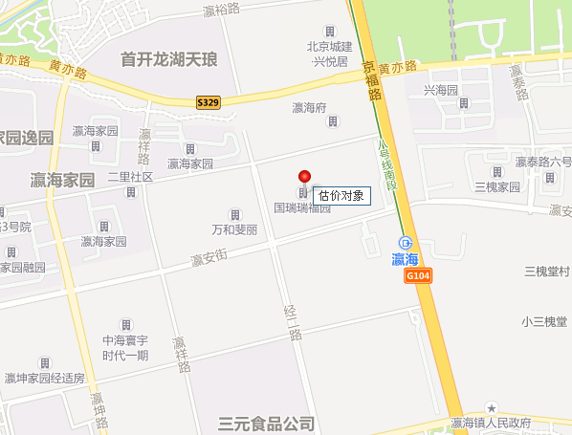

**（二）土地基本状况**

1.估价对象土地为国有土地，土地所有权归国家所有。根据估价委托人提供的《不动产权证书》[京（2017）不动产权第0000094号]，估价对象所属地块国有建设用地使用权权利人为北京国瑞德恒房地产开发有限公司。

2.估价对象所属项目用地四至：

现状四至为东至现状在建工程，南至瀛安街，西至瀛顺路，北至瀛吉街。

3.估价对象所属项目用地呈较规则形状，对利用无不良影响，场地呈较平坦地势，工程地质条件良好，无不良地质现象。估价对象现状已完成开发建设，土地利用程度高。

4.开发程度：

估价对象所在区域市政基础设施完备，为“七通”（即通路、通电、通讯、通上水、通下水、通燃气、通热力），且保证程度高。

综上所述，估价对象土地实物状况较好，场地地势平坦，地质条件良好，基础设施完备，宗地条件有利于估价对象利用，对估价对象租赁价格无不良影响。

**（三）建筑物基本状况**

估价对象所属项目坐落为北京市大兴区瀛海镇区C4组团YZ00-0803-0603地块“国瑞瑞福园”2号楼1单元101号等999套共有产权住房，建成于2021年。根据估价委托人提供的《国瑞瑞福园项目房屋明细表》，确定本次估价范围建筑面积99227.26平方米，共计999套共有产权住房。房源具体户型等情况详见下表：

|  |  |  |  |  |  |
| --- | --- | --- | --- | --- | --- |
| 户型 | 各套建筑面积（㎡） | 套数（套） | 总建筑面积（㎡） | 所在楼层 | 朝向 |
| A1（三居） | 138.36-139.56 | 107 | 14888.54 | 1-18 | 南北西 |
| A1反（三居） | 138.36-139.43 | 108 | 15023.08 | 1-18 | 南北东 |
| A2（二居） | 87.7-88.4 | 142 | 12522.56 | 1-18 | 南 |
| A2'（二居） | 87.8-88.52 | 142 | 12539.3 | 1-18 | 南 |
| A2反（二居） | 87.7-88.32 | 108 | 9516.96 | 1-18 | 南 |
| A2'反（二居） | 87.8-88.44 | 108 | 9529.62 | 1-18 | 南 |
| A3（二居） | 88.11-88.87 | 142 | 12588.23 | 1-18 | 南北 |
| A3'（二居） | 89.65-89.86 | 34 | 3052.28 | 1-17 | 南北 |
| A3反（二居） | 88.11-88.79 | 108 | 9566.69 | 1-18 | 南北 |
| **合计** | | **999** | **99227.26** | **——** | **——** |

于价值时点，估价对象已完工投入使用。

根据估价人员现场勘查，估价对象装饰装修标准如下：

公共部分：

（1）主体结构：剪力墙

（2）外墙：外墙涂料

（3）外窗：住宅部分塑钢窗

（4）单元入口大堂：

地面：地砖；

墙面：乳胶漆涂料；

顶棚：乳胶漆涂料；

照明：节能灯；

（5）公共电梯厅：

地面：地砖；

墙面：乳胶漆涂料；

顶棚：乳胶漆涂料；

电梯门套：不锈钢；

照明：吸顶灯；

（6）公共楼梯间：

地面：混凝土压光；

墙面：乳胶漆涂料；

顶棚：乳胶漆涂料；

栏杆：不锈钢栏杆；

照明：吸顶灯。

室内：

| 空间位置 | 项目内容 | 建材种类 |
| --- | --- | --- |
| 玄关 | 顶棚 | 乳胶漆涂料 |
| 墙面 | 乳胶漆涂料 |
| 地面 | 强化复合木地板 |
| 踢脚 | PVC踢脚 |
| 起居室 | 顶棚 | 乳胶漆涂料 |
| 墙面 | 乳胶漆涂料 |
| 地面 | 强化复合木地板 |
| 踢脚 | PVC踢脚 |
| 卧室 | 顶棚 | 乳胶漆涂料 |
| 墙面 | 乳胶漆涂料 |
| 地面 | 强化复合木地板 |
| 踢脚 | PVC踢脚 |
| 卫生间  厨房 | 顶棚 | 集成吊顶 |
| 墙面 | 饰面砖 |
| 地面 | 防滑地砖 |

根据估价人员实地查勘，于价值时点，估价对象已完工，未发现重大质量缺损情况，综合各项因素认为实物状况较好。室内装修情况为普通装修。

**（四）对价格影响的分析**

估价对象作为住宅使用，通用性相对较好，能完全满足大部分求租者的需求，因此将会在一定程度上影响其租金价格水平。

**（五）他项权利状况**

根据估价委托人提供的资料及评估专业人员实地查勘，于价值时点，未发现估价对象存在抵押、地役、查封等他项权利。根据估价目的，本次估价未考虑抵押、地役、查封等他项权利影响，故设定估价对象于价值时点不存在抵押、地役、查封等他项权利限制。

## 五、价值时点

2021年8月17日（评估专业人员实地查勘之日）

## 六、价值类型

共有产权住房项目市场租金是指与共有产权住房项目同地段、同类型的普通住房在估价时段（2020年8月至2021年7月）的市场租赁平均价格。根据房地产评估的技术规程和本次估价目的，本次估价采用的是市场价值标准。估价结果中的房地产租金价格是指估价对象在估价时段（2020年8月至2021年7月）规划利用条件及下述设定条件下的市场平均租金价格：

项目同地段、同类型的普通住房在估价时段的市场租赁平均价格，包括地租、房屋折旧、设备折旧、维修费、保险费、管理费、利息、利润等；不包含租赁税费、物业管理费、供暖费、水电费、天然气费、通信费、有线电视费、上网宽带费和家具、家电租赁费。

（1）同地段是指按照就近原则，能够满足共有产权住房项目市场租金评估所需要的可比小区数量所形成的同质区域。

（2）同类型是指使用功能、建筑结构、面积、户型、装修、家具家电设备及周边环境与配套相同或相似的住房。

（3）估价时段是指价值时点前一年。

## 七、估价原则

我们在本次估价时遵循了以下原则：

**（一）独立、客观、公正原则**

独立、客观、公正原则要求评估专业人员站在中立的立场上，评估出对各方当事人来说均是公平合理的价格。独立、客观、公正原则是房地产估价的基本原则，也是房地产估价中的最高行为准则。

**（二）合法原则**

要求估价结果是在依法判定的估价对象状况下的价值或价格的原则。遵循合法原则，首先要求房地产估价应以估价对象的合法权益为前提进行。合法权益包括合法产权、合法使用、合法处分等方面。遵循合法原则，具体来说有下列几个方面：在合法产权方面，应以房地产权属证书和有关证件为依据；在合法使用方面，应以城市规划、土地用途管制等为依据；在合法处分方面，应以法律、法规或合同等允许的处分方式为依据；在其他方面，如评估出的价格必须符合国家的价格政策。

**（三）最高最佳利用原则**

由于房地产具有用途的多样性，不同的利用方式能为权利人带来不同的收益，且房地产权利人都期望从其占有的房地产上获得更多的收益，并以能满足这一目的为确定房地产利用方式的依据。所以，最高最佳利用是在法律上可行、技术上可能、经济上可行，经过充分合理的论证，能使估价对象价值达到最大、最可能的使用。

本次估价对象位于北京市大兴区瀛海镇区C4组团YZ00-0803-0603地块“国瑞瑞福园”2号楼1单元101号等999套共有产权住房，根据政府相关批文，估价对象为共有产权住房项目，程序上合规；其土地用途为住宅，符合城市规划限制的要求；估价对象依据相关政策及批复进行建设，其建筑结构及布局在技术上能满足共有产权住房的要求，按照不高于市场租金水平进行配租，经济效益较普通商品住宅低，作为政策性住房，其主要目的是为满足适配人群对住房的实际需求，因此，建设共有产权住房具有很大的社会效益。故估价对象符合最高最佳利用原则。

**（四）替代原则**

替代原则的理论依据是同一市场上相同物品具有相同市场价值的经济学原理。替代原则是保证房地产估价能够通过运用市场资料进行和完成的重要理论前提：只有承认同一市场上相同物品具有相同的市场价值，才有可能根据市场资料对估价对象进行估价。

替代原则也反映了房地产估价的基本原理和最一般的估价过程：房地产估价所要确定的估价结论是估价对象的客观合理价值。对于房地产交易目的而言，该客观合理价值应当是在公开市场上最可能形成或者成立的价格，房地产估价就是参照公开市场上足够数量的类似房地产的近期成交价格来确定估价对象的客观合理价值的。

**（五）价值时点原则**

估价结论首先具有很强的时间相关性，这主要是考虑到资金的时间价值，在不同的时间点上发生的现金流量对其价值影响是不同的。所以，在房地产估价时统一规定：如果一些款项的发生时点与价值时点不一致，应当折算为价值时点的现值。

估价结论同时具有很强的时效性，这主要是考虑到房地产市场价格的波动性，同一估价对象在不同时点会具有不同的市场价格。所以强调：估价结果是估价对象在价值时点的价值体现，不能将估价结果作为估价对象在其他时点的价值。

由于房屋租金价格与房屋销售价格有一定的区别，房屋租金价格一经合同签约确定后，合同租赁期内不能随意变动。通常房屋租赁合同期为一年以上。故本报告在评估中选取的市场案例租金价格为价值时点前12个月的市场平均租金水平，这样可以避免季节性波动带来的时点差异，并在此基础上评估价值时点前一年内的市场平均租金水平，更好地满足估价委托人估价的目的。

## 八、估价依据

**（一）有关的法律、法规及技术标准文件**

1.《中华人民共和国土地管理法》（1986年6月25日第六届全国人民代表大会常务委员会第十六次会议通过，中华人民共和国主席令第41号公布，1987年1月1日起施行；1988年12月29日第七届全国人民代表大会常务委员会第五次会议第一次修正通过，自1988年12月29日起施行；1998年8月29日第九届全国人民代表大会常务委员会第四次会议修订通过，中华人民共和国主席令第8号公布，自1999年1月1日起施行；2004年8月28日第十届全国人民代表大会常务委员会第十一次会议第二次修正通过，中华人民共和国主席令第28号公布，自公布起日起施行；2019年8月26日第十三届全国人民代表大会常务委员会第十二次会议第三次修正通过，自2020年1月1日起施行）

2.《中华人民共和国资产评估法》（2016年7月2日第十二届全国人民代表大会常务委员会第二十一次会议通过 2016年3月16日中华人民共和国主席令第46号公布 自2016年12月1日起施行）

3.《中华人民共和国城镇国有土地使用权出让和转让暂行条例》（一九九０年五月十九日中华人民共和国国务院令第五十五号发布　自发布之日起施行）

4.《中华人民共和国民法典》（2020年5月28日第十三届全国人大三次会议表决通过，自2021年1月1日起施行）

5.《中华人民共和国城市房地产管理法》（1994年7月5日第八届全国人民代表大会常务委员会第八次会议通过，中华人民共和国主席令第29号公布，自1995年1月1日起施行；2007年8月30日第十届全国人民代表大会常务委员会第二十九次会议通过第一次修正通过，中华人民共和国主席令第72号公布，自公布之日起施行；2009年8月27日第十一届全国人民代表大会常务委员会第十次会议第二次修正通过，中华人民共和国主席令第18号公布，自公布之日起施行；2019年8月26日第十三届全国人大常委会第十二次会议通过第三次修正，自2020年1月1日起施行）

6.住房和城乡建设部等六部委《关于试点城市发展共有产权性质政策性商品住房的指导意见》（建保〔2014〕174号）

7.《北京市共有产权住房管理暂行办法》（京建法〔2017〕16号）

8.《北京市共有产权住房规划设计宜居建设导则（试行）》（京建法〔2017〕20号）

**（二）技术标准**

1. 《房地产估价规范》[GB/T 50291-2015]
2. 《房地产估价基本术语标准》[GB/T 50899-2013]
3. 《关于发布《北京市共有产权住房价格评估技术指引(试行)》(北估秘[2018]012号)

**（三）估价委托人提供的资料**

1. 《估价委托书》
2. 《国有建设用地使用权出让合同》[合同编号：京地出[合]字（2017）第0094号]及其补充协议
3. 《建设用地规划许可证》[2017规（大）地字0019号]及其附件附图复印件
4. 《建设工程规划许可证》[2017规（大）建字0053号]及其附件附图复印件
5. 《建筑工程施工许可证》[[2018]施[大]建字0010号]复印件
6. 《工程竣工验收备案表》[备案编号：0328大竣2021（建）0042号]复印件
7. 《房屋面积测算技术报告书》[1#住宅-8#住宅]复印件
8. 《不动产权证书》[京（2017）大不动产权第0000094号]复印件
9. 《国瑞瑞福园项目房屋明细表》复印件
10. 《关于北京市大兴区瀛海镇C4组团YZ00-0803-0603地块F1住宅混合公建用地项目规划设计方案审核意见的复函》[2017规（大）复函字0026号]复印件
11. 估价委托人《营业执照（副本）》复印件

**（四）评估专业人员实地查勘的有关资料**

**（五）房地产估价机构资质证书**

## 九、估价方法

由于本次评估是为估价委托人确定共有产权住房项目市场租金提供价格参考依据，因此我们在认真分析研究估价对象的相关资料，并通过对邻近地区同类物业调查的基础上，根据《房地产估价规范》（GB/T 50291-2015）的估价程序，选用比较法为主方法进行估价，进而确定估价对象市场平均租金价格水平。

**（一）估价思路**

本次选用比较法对估价对象的市场租金水平进行测算，具体测算思路如下：

①首先确定估价对象标准房，在估价对象周边区域选取适当数量住宅小区，结合估价机构监测数据、行业主管部门（北京市房地产市场管理事务中心）监测数据和估价机构市场调查三个方面的批量数据，确定各小区的年平均租赁价格。

②将所选可比小区与评估对象共有产权住房标准房进行比较，进行区位状况调整和实物状况调整，计算各可比实例比准租金，最终求取估价对象标准房市场客观租金水平。

**（二）估价方法**

比较法，是在求取估价对象房地产价值时，根据替代原则，将估价对象与在较近时期内已发生交易的类似房地产交易实例进行对照比较，并依据后者已知的价格，参照该房地产的交易情况、期日、区域及实物状况的差别，修正得出估价对象房地产市场价值的方法。本次估价采用比较法思路评估租金价格水平。

1.采用比较法的理由：

估价对象所处区域近期有较多的相同用途物业的出租案例，且交易时间与价值时点接近，故适宜采用比较法进行租赁价格评估；同时有所在区域住宅出租的公开信息，可通过因素修正得出估价对象所在区域住宅租赁价格水平。

2.不采用成本法、假设开发法、收益法的理由：

①成本法和假设开发法可评估房地产市场价值，但不适于租赁价格的评估。

②收益法适用于有现实收益或潜在收益的土地或房地产估价。估价对象用途为共有产权住房，能对外出租，为收益性物业，估价对象虽具有潜在租金收益，租金水平也相对稳定，而由于受到国人传统的购房理念以及固定资产投资、保值需求等的影响，目前估价对象所在区域同类商品房住宅业态租售比差距较大， 采用房屋交易价格测算出的房屋租金不能反映正常的市场租金水平，故未采用收益法。

## 十、估价结果

评估专业人员根据估价的目的，遵循估价原则，按照估价的程序，采用科学的估价方法，在认真分析现有资料的基础上，通过仔细测算和认真分析各种影响房地产租赁价格的因素，最终确定估价对象同地段、同类型普通住宅房地产于价值时点2021年8月17日前12个月的平均市场租金水平为：

**租金单价：45元/平方米·月（货币种类：人民币）**

注：1、评估的详细结果、过程及有关说明，见附后的《估价结果报告》及《估价技术报告》。

2、估价结果为项目同地段、同类型普通住宅前12个月的市场平均月租金价格。

3、估价结果包括地租、房屋折旧、设备折旧、维修费、保险费、、管理费、利息、利润等；不包含租赁税费、物业管理费、供暖费、水电费、天然气费、通信费、有线电视费、上网宽带费和家具、家电租赁费。

4、成本法测算月成本收益为：12元/平方米•月。

## 十一、参与本次估价工作的评估专业人员

|  |  |  |  |
| --- | --- | --- | --- |
| **注册房地产估价师** | | | |
| 姓 名 | 注册号 | 签名 | 签名日期 |
| 陈 颖 | 1120060040 |  | 年 月 日 |
| 叶 凌 | 1119970111 |  | 年 月 日 |
| **其他评估专业人员** | | | |
| 姓 名 | 相关资格或职称 | 签名 | 签名日期 |
| 张婷婷 | —— |  | 年 月 日 |

## 十二、实地查勘期

2021年8月17日

## 十三、估价作业期

2021年8月17日至2021年8月19日

# 估价技术报告

## 一、估价对象描述与分析

## （一）区位状况分析

1.位置状况

估价对象位于北京市大兴区瀛海镇区C4组团YZ00-0803-0603地块“国瑞瑞福园”2号楼1单元101号等999套共有产权住房，估价对象所属项目西侧紧邻经二路，土地级别属于北京市基准地价居住类七级，VII-兴3区片，地理位置状况较好。

2.居住社区成熟度

周边有瀛海家园、万和斐丽、瀛海府、首开龙湖天琅等居住小区，居住小区规模较大，入住率较高，综合评价居住区成熟度较好。

3.交通状况

估价对象所属项目临京岚线、瀛安街、经二路、瀛吉街，距京台高速公路约1.2公里，路网密集度较好；周边有341、555、573、926、兴29、兴31、兴75路等，距离地铁8号线南段瀛海站约300米；整体交通便捷度较好。

4.环境状况

周边有南海子公园等，绿化面积较大，自然环境较好，附近无人文设施，综合评价自然与人文环境较好。

5.外部配套设施状况

估价对象所处区域目前已拥有完善的基础设施配套保障，区内大部分区域基础设施配套目前可达到“七通”（通路、通电、通讯、通上水、通下水、通燃气、通热力）条件，且保证程度高。

估价对象所在区域周边2公里范围内暂无学校等教育设施；有红星医院、北京市大兴区中西医结合医院等医疗设施；北京农商银行、中国邮政储蓄银行等配套设施，公共配套设施状况较好。

综上，估价对象地理位置状况较好，居住社区成熟度较好，交通便捷度较好，环境状况较好，区内大部分区域基础设施配套目前可达到“七通”，公共配套设施状况较好。区域规划无特殊限制。总体评价影响估价对象的区位条件较好。

## （二）实物状况分析

估价对象为北京市大兴区瀛海镇区C4组团YZ00-0803-0603地块“国瑞瑞福园”2号楼1单元101号等999套共有产权住房，所属项目国有建设用地使用权权利人为北京国瑞德恒房地产开发有限公司，估价对象总建筑面积为99227.26平方米，共999套共有产权住房。

1.土地实物状况

（1）估价对象土地为国有土地，土地所有权归国家所有。

根据估价委托人提供的10. 《不动产权证书》[京（2017）大不动产权第0000094号]复印件，所属项目国有建设用地使用权权利人为北京国瑞德恒房地产开发有限公司。

（2）估价对象所属项目用地四至：

东至现状在建工程，南至瀛安街，西至瀛顺路，北至瀛吉街。

（3）估价对象所属项目用地形状较规则，对土地利用无不良影响。估价对象现状已完成开发建设，土地利用程度高。

（4）开发程度：

估价对象所在区域市政基础设施完备，为“七通”（即通路、通电、通讯、通上水、通下水、通燃气、通热力），且保证程度高。

综上所述，估价对象土地实物状况较好，场地地势平坦，地质条件良好，基础设施完备，宗地条件有利于估价对象利用，对估价对象租赁价格无不良影响。

2.建筑物实物状况

估价对象所属项目坐落为北京市大兴区瀛海镇区C4组团YZ00-0803-0603地块“国瑞瑞福园”2号楼1单元101号等999套共有产权住房，建成于2021年。根据估价委托人提供的《国瑞瑞福园项目房屋明细表》，确定本次估价范围建筑面积99227.26平方米，共计999套共有产权住房。房源具体户型等情况详见下表：

|  |  |  |  |  |  |
| --- | --- | --- | --- | --- | --- |
| 户型 | 各套建筑面积（㎡） | 套数（套） | 总建筑面积（㎡） | 所在楼层 | 朝向 |
| A1（三居） | 138.36-139.56 | 107 | 14888.54 | 1-18 | 南北西 |
| A1反（三居） | 138.36-139.43 | 108 | 15023.08 | 1-18 | 南北东 |
| A2（二居） | 87.7-88.4 | 142 | 12522.56 | 1-18 | 南 |
| A2'（二居） | 87.8-88.52 | 142 | 12539.3 | 1-18 | 南 |
| A2反（二居） | 87.7-88.32 | 108 | 9516.96 | 1-18 | 南 |
| A2'反（二居） | 87.8-88.44 | 108 | 9529.62 | 1-18 | 南 |
| A3（二居） | 88.11-88.87 | 142 | 12588.23 | 1-18 | 南北 |
| A3'（二居） | 89.65-89.86 | 34 | 3052.28 | 1-17 | 南北 |
| A3反（二居） | 88.11-88.79 | 108 | 9566.69 | 1-18 | 南北 |
| **合计** | | **999** | **99227.26** | **——** | **——** |

于价值时点，估价对象已完工投入使用。

根据《北京市共有产权住房价格评估技术指引（试行）》及《国瑞瑞福园项目房屋明细表》，本次估价按照众数原则设定具有代表性的标准房屋，具体标准房详见下表：

**估价对象标准房设定标准**

|  |  |
| --- | --- |
| 国瑞瑞福园 | 设定标准 |
| 所在楼层/总楼层 | 中楼层/18层 |
| 朝向 | 南 |
| 建筑面积（平方米） | 87-90 |
| 室内装修 | 普通装修 |
| 设施设备 | 厨房（整体橱柜、不锈钢洗手池、抽油烟机、灶台）卫生间（马桶、花洒、洗手台） |
| 户型 | 二居 |

3.对价格影响的分析

估价对象作为住宅使用，通用性相对较好，能满足大部分求租者的需求，因此将会在一定程度上影响其租金价格水平。

## （三）权益状况分析

根据估价委托人提供的资料及评估专业人员实地查勘，于价值时点，未发现估价对象存在抵押、地役、查封等他项权利。根据估价目的，本次估价未考虑抵押、租赁、查封等他项权利影响，故设定估价对象于价值时点不存在抵押、地役、查封等他项权利限制。

## 二、市场背景描述与分析

**（一）类似房地产市场状况**

1.宏观环境

根据地区生产总值统一核算结果，一季度北京市实现地区生产总值8915.9亿元，按可比价格计算，同比增长17.1%，比2019年同期增长9.3%，两年平均增长4.6%。分产业看，第一产业实现增加值13.2亿元，同比增长4.9%，两年平均下降10.2%；第二产业实现增加值1225.3亿元，同比增长35.4%，两年平均增长5.7%；第三产业实现增加值7677.4亿元，同比增长14.6%，两年平均增长4.5%。

一季度，北京市固定资产投资（不含农户）同比增长18.3%，两年平均增长4.8%。分产业看，第一产业投资同比增长24.6%，两年平均下降29.0%；第二产业投资同比增长44.3%，两年平均增长22.2%；第三产业投资同比增长16.5%，两年平均增长4.0%。分行业看，制造业投资同比增长55.0%，其中高技术制造业投资同比增长92.0%，两年平均分别增长41.8%和67.5%；金融业投资同比增长7.9倍，两年平均增长1.3倍；文化体育娱乐业、教育投资同比分别增长25.1%和17.8%，两年平均分别增长12.7%和6.3%。分领域看，基础设施投资同比增长10.5%，两年平均下降15.0%；房地产开发投资同比增长25.4%，两年平均增长8.3%。

一季度，北京市商品房新开工面积374.3万平方米，同比增长20.3%，两年平均增长0.5%；其中，保障性住房新开工面积为190.2万平方米，占商品房新开工面积的50.8%。商品房销售面积216.5万平方米，同比增长1.5倍，两年平均增长21.1%；其中，保障性住房销售面积为46.7万平方米，占商品房销售面积的21.6%。

总的来看，一季度北京市经济持续回升向好，积极因素不断增多。但国际环境依然错综复杂，国内经济恢复基础还不牢固。下阶段北京市政府的工作目标是不断夯实经济回升向好基础，加快推进结构调整和质量效益提升，持续推动首都经济高质量发展。

2.土地市场

（1）土地供应情况

2021年受集中供地政策影响，2-3月北京暂停土地供应，一季度土地市场累计推出9宗住宅及商办用地，同比减少9宗。土地面积合计51.67万平方米，同比缩减46%；规划建筑面积98.1万平方米，同比减少50%。一季度，北京供应7宗住宅用地，海淀树村及朝阳金盏3宗宅地延后至5月正式挂牌出让，一季度实际有效供应4宗宅地，累计规划建面为70.67万平方米，同比减少63%。商办用地供应2宗，土地面积合计2.37万平方米，规划建筑面积4.81万平方米，同比下降19%。

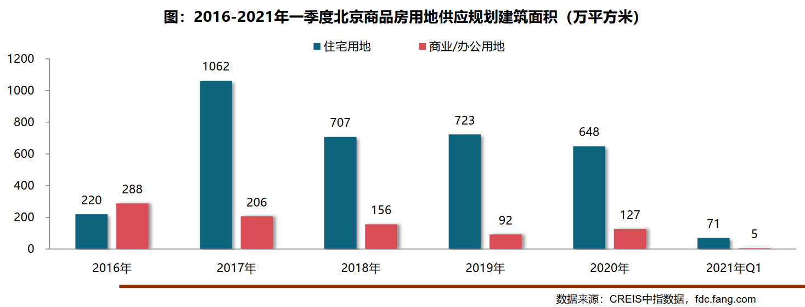

（2）土地成交情况

2021年一季度，土地市场累计成交8宗住宅及商办用地，同比减少8宗。土地面积合计44.52万平方米，同比缩减45%；规划建筑面积89.04万平方米，同比减少51%。受有效宅地供应缩减影响，北京仅成交6宗住宅用地，累计规划建面为84.23万平方米，同比缩减54%。2宗商办用地均成交，规划建筑面积4.81万平方米。

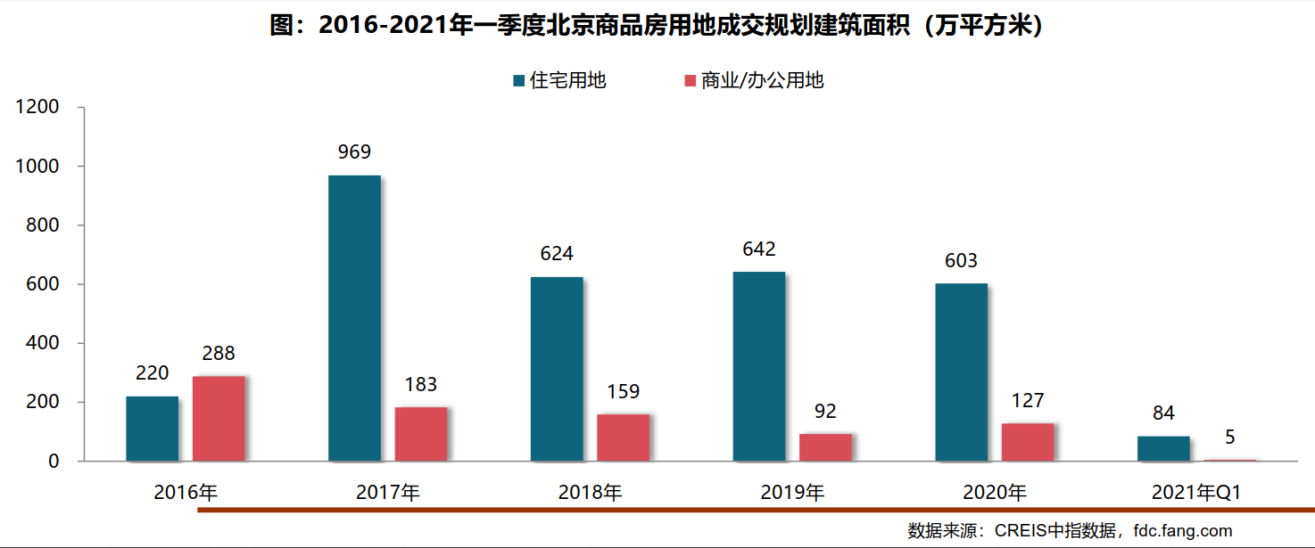

（3）土地成交价格

2021年一季度，北京住宅用地成交楼面均价为25126元/平方米，同比下降32%；溢价率为15%，同比下降4个百分点。

2021年一季度北京成交宅地多位于近郊区，并多采用“限地价、竞自持”方式出让，且为避免地块地价继续走高，一季度将海淀树村、朝阳金盏等区域3宗关注度较高地块数次延后，将纳入北京首批集中供应名单，并采用“竞政府持有商品住宅产权份额”新方式供地，在一定程度上平抑地价，2021年一季度整体宅地楼面均价及溢价率均呈回落态势。

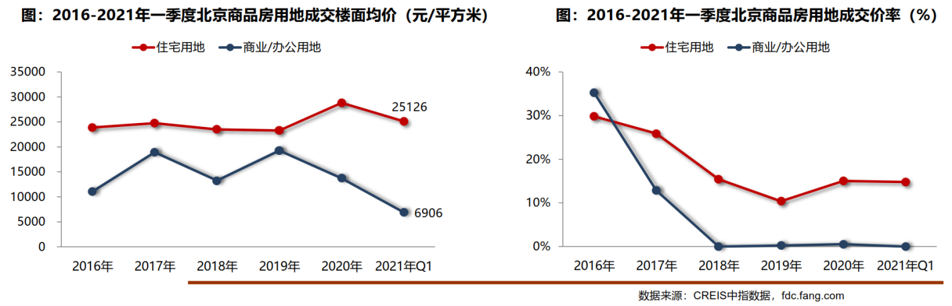

（4）区域成交情况

2021年一季度，仅顺义、大兴、房山、石景山4个区有宅地成交，其余区县均无地块成交。顺义区成交总数及成交规模均位于首位，3宗地块累计成交规模达57.37万平方米。4个成交区域中，大兴、石景山成交规模同比均缩减五成以上，其中石景山同比下降85%。

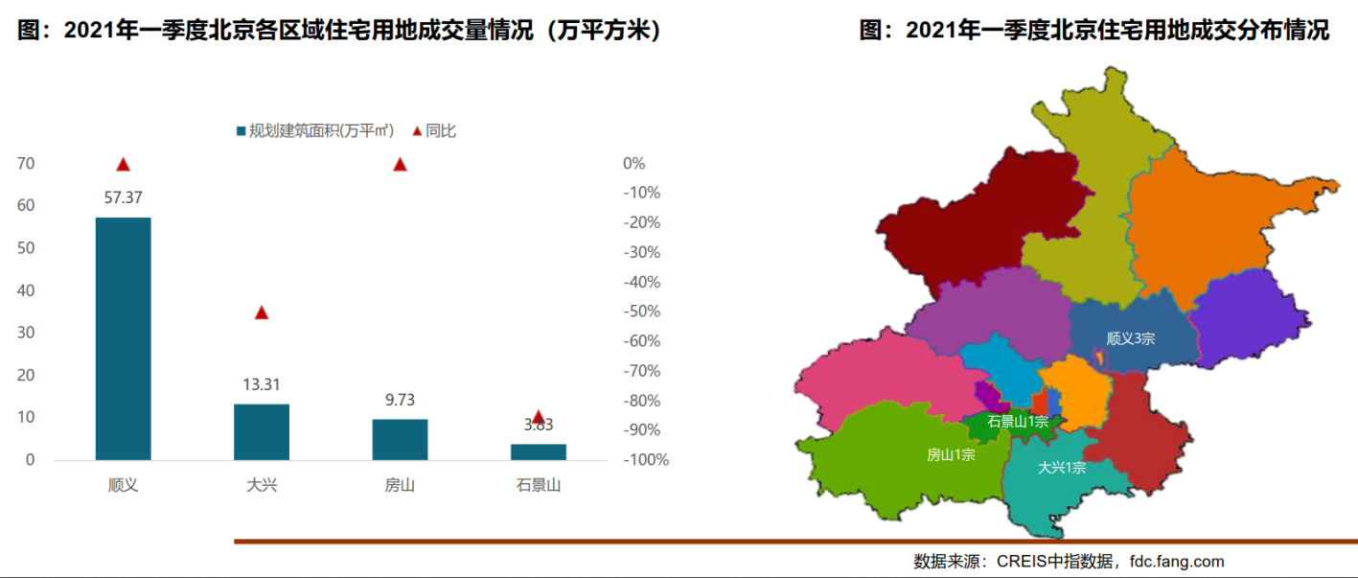

楼面价方面，石景山、大兴一季度整体成交楼面价高于北京成交楼面价均值，石景山宅地成交楼面价最高，达46727元/平方米，同比上涨20%；其次是大兴，成交楼面价为34988元/平方米，同比上涨18%。

溢价率方面，顺义一季度整体溢价率高于北京溢价率均值，其中北京市顺义新城第23街区新国展三期项目地块采用“竞异地建设会展设施、竞地价、竞自持”的方式出让，吸引11家房企及联合体竞拍，最终由保利+华润联合体以67.77亿元+18亿异地建设资金+自持23%夺得，溢价率35%，成为一季度溢价率最高地块。

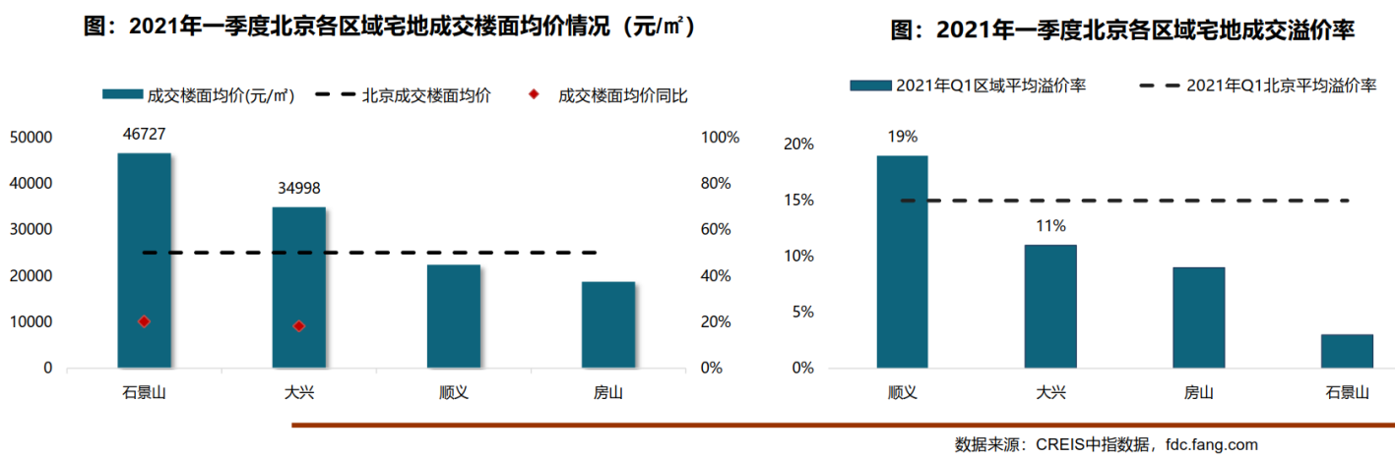

（5）集中供地

2021年3月31日北京市规自委和市住建委联合发布了2021年度第一批次商品住宅用地出让公告，共推出30宗地块，土地面积约169公顷，建筑规模约345万平方米，同时公布了2021年度北京后两批住宅用地的集中供应时间，分别将于7月左右和11月左右发布出让公告。

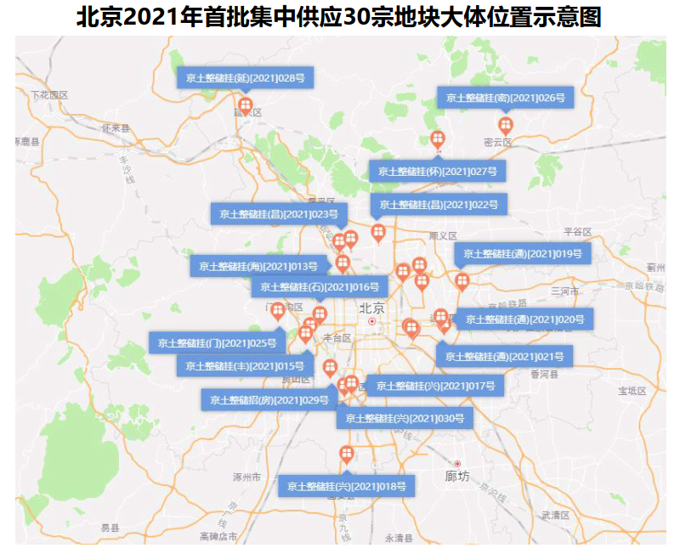

2021年北京首批集中供地规模占全年计划供地33%；涉及12个区域，中心城区、多点及副中心地区、生态涵养区规划建面占比分别为44%、44%、12%；加大了朝阳、昌平供应比例，减少了顺义、海淀、石景山供应比例。首批供应地块均设置地价上限，重启了竟配建公租房出让方式，弱化公产房和限竞房出让方式，并推出了“竞政府持有共有产权份额”和“竞建按高品质住宅”的出让方式。设置了高标准商品住房投报环节，首次引入房屋销售价格引导机制，户型限制条件将“套型面积”调整为“套均面积”，近2/3的项目执行套内“70/90”要求。

此次集中供地在区域供应结构、土地供应规模及土地出让方式上都做出了综合性考量，真正落地实施“房地联动、一地一策”机制，从供、销两端实现联动引导，将在一定程度上遏制非理性拿地行为，落实“稳地价、稳房价、稳预期”的三稳政策。同时，此次集中供地在户型限制上也适当做出了调整，将“套型面积”调整为“套内面积”，为房企户型设计灵活度、住宅品质提升方面预留了合理空间，在“重调控”、“强保障”和“稳品质”上寻求了一定的平衡。

3.商品房住宅市场

（1）商品住宅供给状况

在前期热点片区情绪高涨带动、就地过年倡导背景下，房企在京积极推售和营销，3月进入传统销售旺季，新房供应节奏进一步加快，累计供应规模近80万平方米。整体来看，一季度商品住宅（不含保障房）累计供应246.06万平米房，月均供应规模达82.02万平方米，创近五年同期水平新高，叠加去年同期低基数影响，同比显著回升261%。2021年一季度商品住宅市场供销比为0.95，整体市场处供求弱平衡状态。

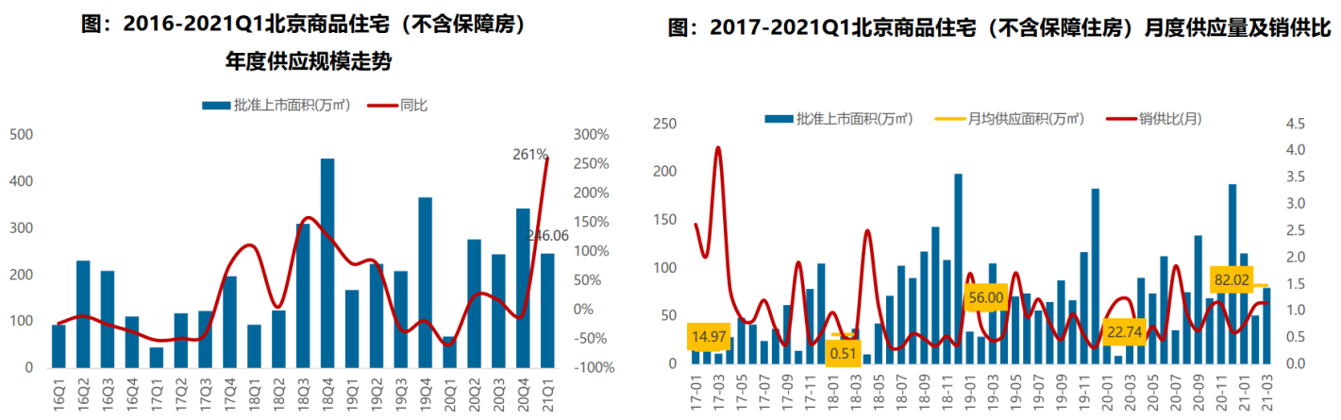

截至3月底，北京商品住宅（不含保障房）库存量约为1164万平方米，较去年同期增加17%；一季度随着商品住宅去化速度持续保持高位，库存出清周期回落至13.5个月（3月底出清周期），但库存规模及出清周期仍处于高位，结构性库存去化压力仍存在。

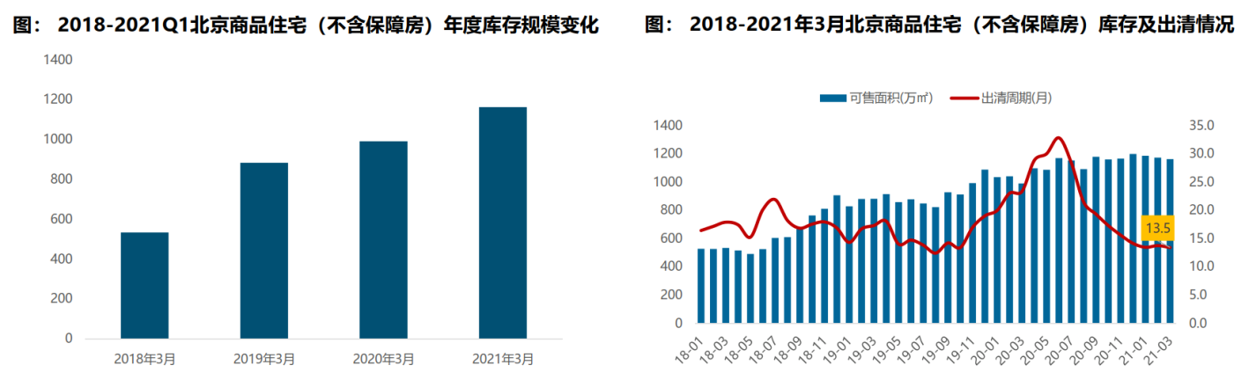

（2）商品住宅成交情况

1）成交量

在“就地过年”、热点片区学区房阶段性成交走高带动、信贷预期收紧、供应端改善等多因素共同推动影响下，北京2021年一季度商品住宅（不含保障房）累计成交233.01万平方米，创近五年同期新高，月均成交77.67万平方米，受去年同期低基数影响，同比增长234%。从单月来看，1月部分片区过热带动市场情绪高涨，累计成交规模超80万平方米，创近五年同期新高；2月“就地过年”影响下促使部分置业需求释放前移，累计成交规模超50万平方米；3月政策严控下，刚需快速释放，叠加新房供应加快，新房成交规模创近五年同期新高。未来在银根收紧、监管收紧、供地增加等综合影响下，市场成交热度将有所下降，但整体成交规模仍将居相对高位。

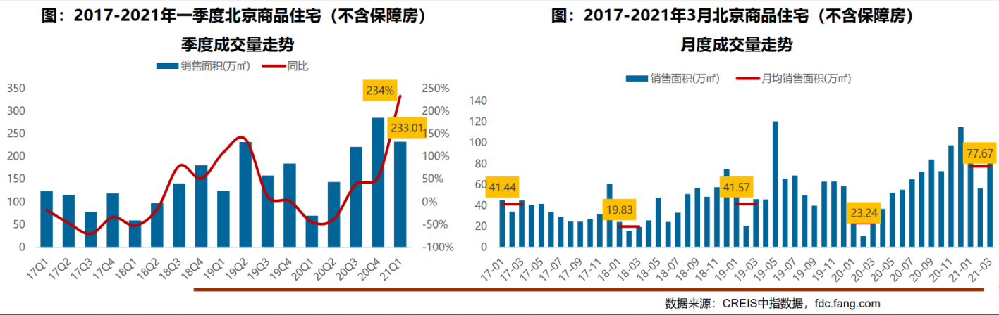

2）成交价格

A.成交价格

一季度，北京商品住宅（不含保障房）销售价格由去年四季度下跌转为上升态势。部分豪宅项目集中入市成交，叠加新入市项目价格走高影响，一季度整体成交均价达46423元/平方米，环比上涨4%，同比下降7%，较去年四季度收窄3个百分点。在严查经营贷、严查渲染及炒作学区房等政策严控下，市场情绪由年初高涨逐步趋于平稳，叠加设定地价上限、引入房屋销售价格机制，预计后期市场价格或仍将以稳为主。

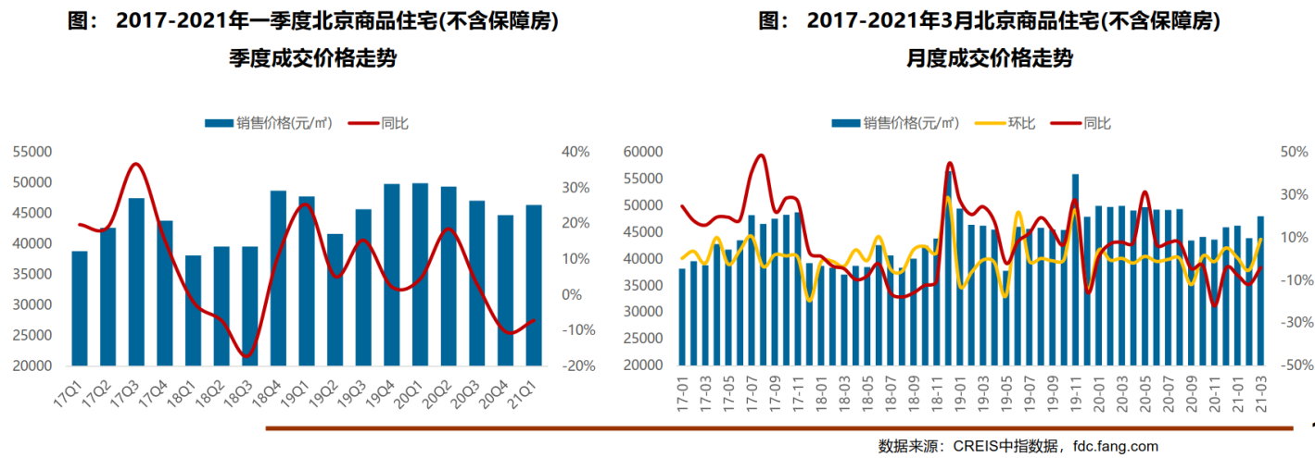

B. 成交结构

一季度北京商品住宅成交仍以90平方米以下刚需产品为主，主要集中在80-90平方米面积段，成交套数占比38%，产品户型同质化较高；成交总价段主要集中在300-500万总价段，成交套数占比38%，整体仍以总价500万以下产品为主。在不限价地块项目入市、改善型产品供应端带动下，北京新房成交逐步向中高面积段转移，中高面积段产品成交占比提升9.3个百分点；成交总价段向高价位段产品上移，成交套数占比提升3.4个百分点。

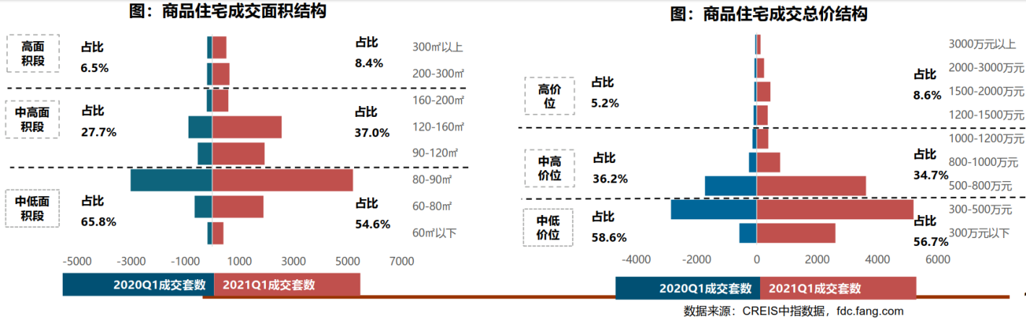

3）区域成交

一季度海淀、朝阳成交规模较大，均超过35万平方米，居各区前列；整体来看，一季度近郊六区整体成交116.23万平方米，占比达49.9%，为北京新房市场成交主力区域。受去年同期低基数影响，一季度各区同比涨幅显著，其中通州同比涨幅领涨，同比增长830%；整体来看中心城区一季度整体成交规模同比增速较快，同比增长281%。

价格方面，一季度中心城区成交均价最高，其中东城、西城成交均价较高，均逾70000元/平方米；远郊区成交均价相对较低，密云成交均价最低，不足20000元/平方米。一季度中心城区整体价格同比降幅最大，区域内分化明显，西城、朝阳同比领跌，丰台、东城同比领涨；近郊区多数区域成交均价同比均不同程度下降，其中通州同比降幅最大；远郊区整体均价同比微涨。

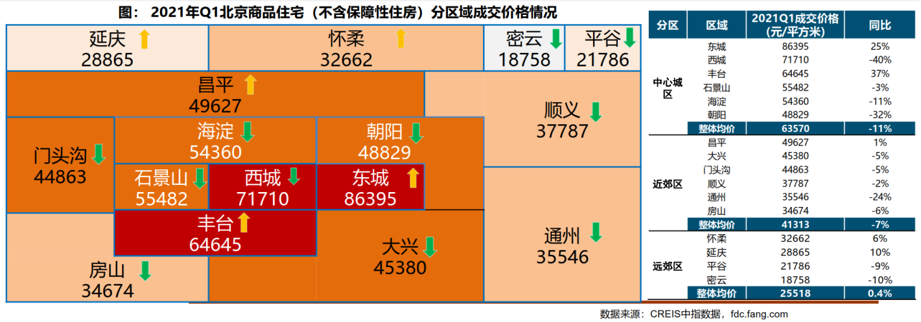

（3）存量房住宅市场

1）市场运行状况

2021年一季度，在热点片区学区房阶段性走高带动、新房项目入市价格走高、区域可选新房项目减少等多因素共同推动下，挤压刚需置业群体转向二手房市场，带动一季度北京二手房成交量走高，累计成交套数约5.19万套，叠加去年同期低基数影响，同比显著增长167%，创近五年同期水平新高。

一季度北京二手房成交均价约为60818元/平方米，同比增长13%。在信贷收紧、监管收紧、供地增加等综合影响下，置业理性情绪将逐步回归，预计未来二手房市场成交热度将有所下降。

2）各区县统计

分区域来看，西城、东城、海淀成交价格最高，均超过80000元/平方米，其中西城成交均价达113963元/平方米，居各区首位。由于区域教育、产业、交通、配套等方面优势明显，朝阳、海淀二手房市场比较活跃，一季度成交面积均超过60万平方米，其中朝阳区成交量达121.57万平方米，居各区第一位。

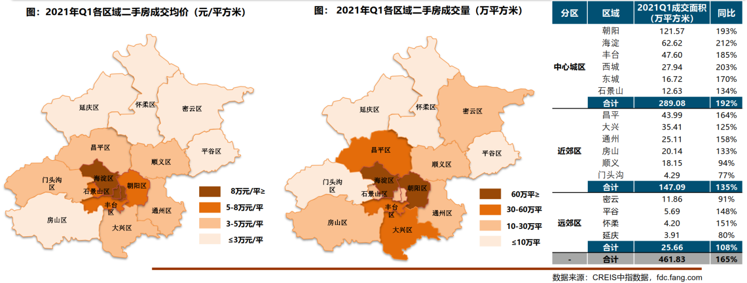

4.产业政策

全国政策：

2021年政府工作报告中，关于房地产调控内容整体延续了往年提法，除了“房住不炒”外，“稳地价、稳房价、稳预期”目标亦写入政府工作报告，2021年“房住不炒”总基调不变，短期调控政策仍将保持连续性和稳定性，整个政策环境的松紧程度仍将体现在因城施策方面。

2021年3月13日，全国人大通过《中华人民共和国国民经济和社会发展第十四个五年规划和2035年远景目标纲要》，指出完善住房市场体系和住房保障体系。坚持房子是用来住的、不是用来炒的定位，加快建立多主体供给、多渠道保障、租购并举的住房制度，让全体人民住有所居、职住平衡。坚持因地制宜、多策并举，夯实城市政府主体责任，稳定地价、房价和预期。建立住房和土地联动机制，加强房地产金融调控，发挥住房税收调节作用，支持合理自住需求，遏制投资投机性需求。“房子是用来住的，不是用来炒的”自2016年中央经济工作会议首次提出，今年将这一表述列入《“十四五”规划纲要》，充分表明房地产远离投资属性是大势所趋，投机炒房行为将被严厉禁止。未来五年或更长时间内，“房住不炒”都将是房地产调控的基本原则和底线。另外，强调“建立住房和土地联动机制，加强房地产金融调控，发挥住房税收调节作用，支持合理自住需求，遏制投资投机性需求”，未来，土地、金融、财税等方面的政策将有所侧重，进一步发挥其在促进房地产市场健康平稳发展中的积极作用。

地方政策：

北京市在调控力度方面未有放松，优化土地供应结构，增加宅地供应计划，提升租赁住房用地比例，构建房地联动、一地一策机制，并设置区片综合地价标准，对各类租赁住房使用面积、公产房户型面积和层高做出相应规定，房地产精准调控向纵深推进。市场监管同步加强，北京坚持房住不炒定位，严查经营贷、首付贷等违规资金流入房地产行为，约谈经纪机构、自媒体，严禁渲染、炒作房屋成交信息，精准打击恶意炒作学区房等违规行为。

2021年年初，北京市有关租赁住房的政策性文件密集出台，表明了北京市对整治、发展住房租赁行业的重视和决心。

2021年1月5日，北京市住建委等部门联合印发了《关于进一步加强全市集体土地租赁住房规划建设管理的意见》。

2021年1月13日，北京市住房和城乡建设委员会发布关于对《北京市租赁住房建设导则（试行）》（征求意见稿）公开征集意见的公告。在中央提出解决好大城市住房突出问题的背景下，北京发布租赁住房建设导则的征求意见稿，《导则》意见稿所指的租赁住房是由企业整体运营并实施集中管理，出租用于居住的房屋，主要包括住宅型、宿舍型和公寓型。意见稿发布后，将有助于政治集中式租赁住房的市场乱象，规范行业的建设标准，更好地满足不同租赁群体的租住需求。2021年2月20日，北京市住房和城乡建设委员会就《导则》意见稿向社会公开征集的意见进行反馈，采纳了部分意见建议并对《导则》进行了相应的调整。

2021年2月2日，北京发布《关于规范本市住房租赁企业经营活动的通知》，住房租赁企业向承租人预收的租金数额原则上不得超过3个月租金，收、付租金的周期应当匹配；住房租赁企业向承租人收取的押金应当通过北京房地产中介行业协会建立的专用账户托管，收取的押金数额不得超过1个月租金；银行业金融机构、小额贷款公司等机构不得将承租人申请的“租金贷”资金拨付给住房租赁企业。这三条内容管控了三种资金，包括租金、押金和首付贷资金。

2021年2月22日，北京市住建委发布《北京市共有产权住房规划设计宜居建设导则（2020年修订版）》（征求意见稿），对共有产权房的项目选址和套型面积等11个方面作出新的修订。与原文件相比，修订版不仅放宽了中心城区共有产权房的套型面积上限，且对于城六区以外的其他区，允许开发建设单位按市场调查合理确定共有产权房项目中大套型的比例。此次层数+套型建筑面积双重控制设计标准的修订，有利于不同楼栋户型品质的改善和提升，将进一步提高共有产权房的舒适度、宜居性，同时也有利于满足不同家庭结构、不同生活阶段的多样化需求，将进一步扩大职业者群体范围。

2021年3月9日，北京发改委及规自委联合发布《北京市2021年度建设用地供地计划》。2021年度安排建设用地供应总量与2020年持平，住宅用地计划供应量较2020年供应计划增加60公顷，并且土地供应更像租赁住宅倾斜，占比由2020年的13%提高到30%。未来北京将继续大力发展租赁住房，积极解决来京人员的租住问题。

5.未来市场预期

2021年一季度在“就地过年”、热点片区学区房阶段性成交走高带动、信贷预期收紧、供应端改善等多因素共同推动影响下，市场成交活跃度提升，随后在严查经营贷、严查渲染及炒作学区房等政策严控下，市场情绪由年初高涨逐步趋于平稳。未来在银根收紧、监管收紧、供地增加、新房供应增加等综合影响下，预计未来短期市场热度将有所下降，但整体成交规模仍将居相对高位。价格在政策严控、设定地价上限、引入房屋销售价格机制等多重因素影响下，预计后期市场价格或仍将以稳为主。

**（二）北京共有产权住房市场状况**

1.共有产权房供应最多的行政区是大兴区、顺义区

从2017年至2021年7月20日，北京共有产权房申购网站公布的共有产权房项目数量，可申购套数累计达8.75万套。分区域来看，北京市提供共有产权房最多的行政区是大兴区、顺义区；第二梯队是房山区、通州区、海淀区、朝阳区；共有产权房数量最少的四个区分别是密云区、门头沟区、石景山区和怀柔区。

2.限竞房、共有产权房、普通商品住房5∶3∶2供应格局短期不变

2018年共有产权房可申购套数最多，之后出现逐年下降情况。参考北京市年度建设用地供应计划，2017年、2018年是北京市提供共有产权房用地最多的两年（2017年200公顷计划为自住商品房用地，后续大部分转为共有产权房），从2019年开始，共有产权房用地数量开始减少。

根据2021年1月公布的北京市《北京市国民经济和社会发展第十四个五年规划和二0三五年远景目标纲要》，在未来五年，北京将新供应各类居住用地5000公顷，新增共有产权住房供地不低于供应总量的15%。

3.共有产权房区位逐年优化，近郊区为主阵地

根据区域分布来看，北京市共有产权房项目主要集中在近郊区域，临近城区的昌平区、顺义区、大兴区、房山区、通州区、门头沟区，集中了约60%的房源。

从历年变化来看，2017年，可申购的共有产权房主要在远郊区；2019年，开始向近郊地区发展，承担起为中心城区疏解人口的任务；2020年，城区的共有产权房供应量出现明显提高，更侧重落实重点地区的职住平衡；2021年，截止到目前，远郊区县已没有共有产权房项目供应。

2020年可申购的共有产权房项目更接近北京市新的城市建设核心地区。例如，在西三旗的金隅尚林家园，临近上地、后厂村等互联网科技产业园区；在将台乡的澜悦景苑，临近望京地区、中关村-酒仙桥园科技园区；东坝的瑞晖嘉苑较为临近规划中的金盏国际商务区；丰台区的金璟阳光苑，临近丽泽商务区；长阳的碧岸澜庭项目，则享受到了长阳商圈成熟的教育、商业配套。

近期的共有产权住房项目布局逐步优化，依据城市总体规划，结合首都城市功能分布、区域产业布局进行选址，促进了局部地区的职住均衡。随着后续租赁业务的启动，这些重点功能区域附近的就业人口，有机会享受更好的城市配套设施、教育机会和更短的通勤距离。

4.2021年内已有8项目进入申购，门头沟、昌平等预计2021年下半年启动申购

2021年共有8个项目进入申购阶段（轩景家园已申购2次），区位也更邻近城市中心。目前正在申购的4个项目中，金璟阳光苑是目前为止唯一位于五环内的项目，距离1号线地铁八宝山站3公里左右，环境、配套较好，预计申购热度不弱。

上半年开放申购的几个项目中，周边租赁房源价格较为平稳，例如东坝锦里雅苑项目，周边小区的两居室租金为4000~5000元/月；石景山阜石路的金安雅筑嘉苑项目，临近地铁6号线金安桥站，周边小区的两居室租金为5000~6000元/月。

2020年土拍中共有产权房地块的对应项目大部分已经开始申购（如房山区的兴辰佳苑、轩景家园），还剩余门头沟区的门头沟新城项目未开启申购，预计8-12月可能进入申购。昌平区、房山区、大兴区体量较大的已申购项目，可能还会开启再次申购。此外，今年首次集中土拍的唯一的共有产权房用地位于房山区长阳镇，周边配套也相应成熟，也是未来值得关注的共有产权房项目。

**（三）市场租金趋势分析**

据数据显示，2021年7月，北京市租赁情况平均总价为8034元/月，租金同比上涨24.5%，具体如下：

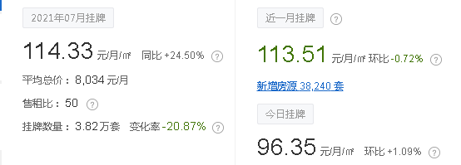

数据显示，近一年来，北京市租赁情况多为供大于求状态，出租单价和走势结构均有小幅波动。

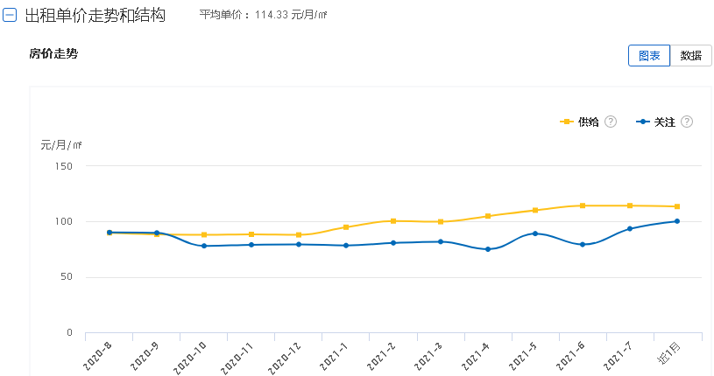

数据显示，租赁市场较受欢迎的多为60-80平米之间的一居室及两居室户型，关注量大，且供给量多，成交情况较好。

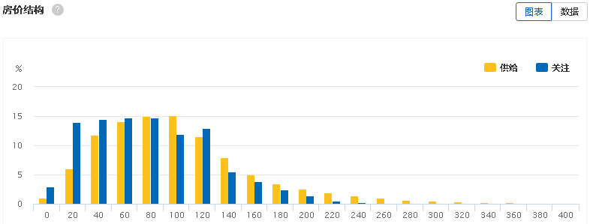

近一年来，各区县租金走势有小幅波动，其中石景山区租金涨幅最大，同比达到增幅3.49%，大兴区租金走势有一定跌落，同比减少7.43%。

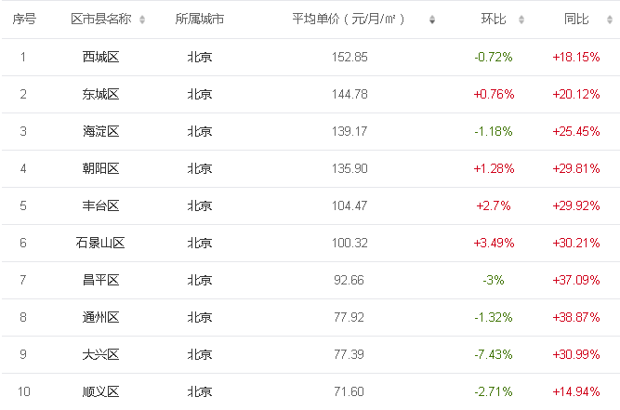

据中指数据统计，2021年7月，北京市大兴区住宅平均租金为67.52元/㎡•月，2020年7月，大兴区普通住宅平均租金达到59.62元/㎡/ 月，同比去年同期大兴区普通住宅平均租金相比，租金有一定幅度上涨。

**（四）估价对象周边共有产权住房情况**

估价对象位于大兴区亦庄经济技术开发区。大兴区位于北京市南部，全区南北长42.70km，东西宽45.00km，总面积大兴区总面积1036.33平方公里。大兴区东临通州区，南临河北省固安县、霸州市等，西与房山区隔永定河为邻，北接丰台区、朝阳区。大兴区先秦时期为春秋战国时期燕国所建的古蓟县，后相继改名为伐戎县、蓟北县、析津县，直至金代更名为大兴县，中华民国时期1928年6月起大兴县划归河北省。中华人民共和国成立后，大兴县先隶属通县专区，于1958年3月大兴县划归北京市并将原属北京市南苑区的旧宫、亦庄、瀛海、西红门等地划归大兴改为区建制。1960年1月，恢复县建制。1999年，辖14个镇526村。2001年1月9日，国务院（国函〔2001〕4号）批准撤销大兴县，设立大兴区，以原大兴县的行政区域为大兴区的行政区域，区人民政府驻黄村镇兴政街。截至2018年底，大兴区下辖14个镇8个街道办事处。2020年大兴区（含北京经济技术开发区）常住人口为1993591人，与2010年第六次全国人口普查相比，增加628479人，增长46.0%，年平均增长3.9%。

在经济增长方面，初步核算，2020年实现地区生产总值932.8亿元，按可比价计算，比上年增长2.0%。其中第一产业实现增加值13.5亿元，比上年增长11.4%；第二产业实现增加值287.7亿元，比上年增长4.1%；第三产业实现增加值631.5亿元，比上年增长0.9%。

在固定资产投资方面，2020年大兴区固定资产投资（不含农户）完成872.0亿元，比上年增长10.7%。

估价对象周边共有产权项目共6个，具体如下：

北京经济技术开发区及大兴区已确定销售均价的项目和份额

|  |  |  |  |  |
| --- | --- | --- | --- | --- |
| 序号 | 项目名称 | 销售均价（元/㎡） | 购房人产权份额 | 政府产权份额 |
| 1 | 国瑞瑞福园 | 29000 | 60% | 40% |
| 2 | 海珀云翡（绿地兴景苑） | 17500 | 40% | 60% |
| 3 | DX00-0102-0802（兴念雅苑） | 29000 | 60% | 40% |
| 4 | DX07-0102-6011（四季盛景园） | 29000 | 80% | 20% |
| 5 | 亦城亦景 | 23000 | 50% | 50% |
| 6 | 三元德宏（兴宏雅苑） | 30000 | 70% | 30% |

（转下页）

估价对象周边共有产权住房位置图如下：

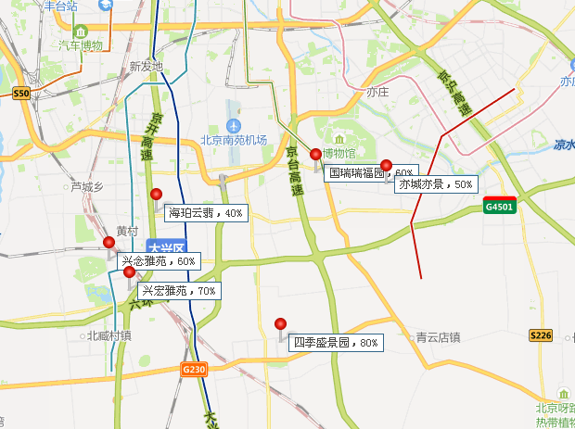

估价对象周边租赁情况：

| **序号** | **周边小区名称** | **用途** | **面积范围（㎡）** | **租金（元/平方米·月）** |
| --- | --- | --- | --- | --- |
| 1 | 瀛海家园畅园 | 住宅 | 58-109 | 42-44 |
| 2 | 兴海园 | 住宅 | 60-123 | 40-50 |
| 3 | 三槐家园 | 住宅 | 48-125 | 42-45 |
| 4 | 玉璟园 | 住宅 | 63-136 | 40-45 |
| 5 | 紫宸苑 | 住宅 | 55-129 | 45-46 |
| 6 | 首开龙湖天琅 | 住宅 | 165-240 | 60-87 |

## 三、最高最佳利用分析

所谓最高最佳使用是指房地产估价要以房地产的最高最佳使用为前提。最高最佳使用是估价对象的一种最可能的使用,这种最可能的使用是法律上允许、技术上可能、经济上可行，经过充分合理的论证，并能给估价对象带来最高价值的使用。它主要体现在以下几个方面:：

**（一）法律上允许（规划及相关政策法规许可）**

法律上允许即不受现时使用状况的限制，而依照法律规章、规划发展方向，按照其可能的最优用途进行估价。

估价对象土地规划用途为住宅，房屋规划用途为住宅（共有产权住房），实际拟用作共有产权住房，法律上允许。

**（二）技术上可能**

技术上可能即不能把技术上无法做到的使用当作最高最佳使用，要按照房屋建筑工程方面的技术要求进行估价。

估价对象为钢混结构的高层建筑物。估价对象建筑结构、功能、造型、立面效果、建筑材料和设备选用、施工技术等方面，在目前的施工技术上均能满足要求。

**（三）经济上可行**

经济上可行即估价结果应是各种可能的使用方式中，以经济上有限的投入而能获得最大的收益的使用方式的估价结果。估价对象目前用途、产权合法、建造标准技术上能满足要求，并且其收入现值大于支出现值，具有经济可行性。

**（四）价值最大化**

价值最大化即在所有具有经济可行性的使用方式中，能使估价对象价值达到最大的使用方式，才是最高最佳的使用方式。估价对象土地规划用途为住宅，房屋规划用途为住宅（共有产权住房），实际拟用作共有产权住房，其使用方式以满足法律上许可、技术上可能、经济上可行为前提条件，经过论证可使估价对象价值得到最大化。

**（五）使用前提说明与分析**

估价对象设定作为已建成建筑物，应以保持现状作为前提，即认为保持现状最为有利时，应以保持现状为前提条件进行估价。现状应予保持的是：现状房地产的价值大于重新立项新建房地产的价值减去拆除现有建筑物的费用及建造新建筑物的费用之后的余额。根据目前房地产市场状况并结合开发经验，以保持现状最为有利。

综上所述，我们认为估价对象用途为共有产权住房为其最高最佳使用途径。

## 四、估价方法适用性分析

由于本次评估是为估价委托人确定共有产权住房项目市场租金提供价格参考依据，因此我们在认真分析研究估价对象的相关资料，并通过对邻近地区同类物业调查的基础上，根据《房地产估价规范》（GB/T 50291-2015）的估价程序，选用比较法为主方法进行估价，进而确定估价对象市场平均租金价格水平。

**（一）估价思路**

.本次选用比较法对估价对象的市场租金水平进行测算，具体测算思路如下：

①首先根据估价对象众数原则确定标准房，在估价对象周边区域选取适当数量住宅小区，结合估价机构监测数据、行业主管部门（北京市房地产市场管理事务中心）监测数据和估价机构市场调查三个方面的批量数据，确定各小区的年平均租赁价格。

②将所选可比小区与评估对象共有产权住房标准房进行比较，进行区位状况调整和实物状况调整，计算各可比实例比准租金，最终求取估价对象标准房市场客观租金水平。

**（二）估价方法**

比较法，是在求取估价对象房地产价值时，根据替代原则，将估价对象与在较近时期内已发生交易的类似房地产交易实例进行对照比较，并依据后者已知的价格，参照该房地产的交易情况、期日、区域及实物状况的差别，修正得出估价对象房地产市场价值的方法。本次估价采用比较法思路评估租金价格水平。

1.采用比较法的理由：

估价对象所处区域近期有较多的相同用途物业的出租案例，且交易时间与价值时点接近，故适宜采用比较法进行租赁价格评估；同时有所在区域住宅出租的公开信息，可通过因素修正得出估价对象所在区域住宅租赁价格水平。

2.不采用成本法、假设开发法、收益法的理由：

①成本法和假设开发法可评估房地产市场价值，但不适于租赁价格的评估。

②收益法适用于有现实收益或潜在收益的土地或房地产估价。估价对象用途为住宅，能对外出租，为收益性物业，估价对象虽具有潜在租金收益，租金水平也相对稳定，而由于受到国人传统的购房理念以及固定资产投资、保值需求等的影响，目前估价对象所在区域同类商品房住宅业态租售比差距较大， 采用房屋交易价格测算出的房屋租金不能反映正常的市场租金水平，故未采用收益法。

**（三）估价方法公式**

比较法计算公式为：

待估房地产租赁价格＝可比实例房地产租赁价格×（待估房地产交易情况指数/可比实例交易情况指数）×（待估房地产交易日期房地产价租赁格指数/可比实例交易日期房地产租赁价格指数）×…×（待估房地产区域状况条件指数/可比实例房地产区域状况条件指数）×（待估房地产实物状况条件指数/可比实例房地产实物状况条件指数）×（待估房地产宜居状况条件指数/可比实例房地产宜居状况条件指数）

具体步骤如下：

1. 选择可比案例

选择可比实例时，应符合以下要求（与待估房地产比较）

1. 用途相同
2. 属于正常交易
3. 房地产状况各因素相近
4. 交易日期接近
5. 统一价格基础
6. 进行租赁情况、租赁日期、房地产状况等因素修正
7. 求取估价对象比准价格

## 五、估价测算过程

**（一）可比案例选取**

1. 估价机构样本小区数据选取

①搜集交易实例

运用比较法估价需要调查大量的交易实例，才能通过比较从中选择合适的比较实例，客观评估估价对象的价格。本次估价，评估专业人员通过现场调查、调档机构内部积累数据以及结合北京市房地产市场管理事务中心提供的数据，搜集了近一年以来与估价对象处于同一供需圈、使用功能相似、户型相似的十个小区成交实例数据，小区明细小详见下表：

周边可比小区成交案例调查表

| **序号** | **周边小区名称** | **项目所在区** | **项目所在位置** | **用途** | **面积范围（㎡）** | **建成年代（年）** |
| --- | --- | --- | --- | --- | --- | --- |
| 1 | 瀛海家园畅园 | 大兴 | 大兴区经二路与瀛吉街交叉口西北角 | 住宅 | 58-109 | 2013 |
| 2 | 兴海园 | 大兴 | 大兴区黄亦路与京福路交叉口东南角 | 住宅 | 60-123 | 1993-2005 |
| 3 | 三槐家园 | 大兴 | 大兴区瀛吉街与瀛泰路交叉口西南角 | 住宅 | 48-125 | 2010 |
| 4 | 玉璟园 | 大兴 | 大兴区瀛吉街与瀛泰路交叉口东北角 | 住宅 | 63-136 | 2005 |
| 5 | 紫宸苑 | 大兴 | 大兴区瀛安街北侧 | 住宅 | 55-129 | 2015 |
| 6 | 首开龙湖天琅 | 大兴 | 大兴区黄亦路与瀛裕路交叉口东北角 | 住宅 | 165-240 | 2018 |

②样本小区的选择

估价对象周边小区较多，本次采用距离优先原则，综合区位、小区规模、档次等因素筛选住房小区作为本次估价对象租金的可比实例，故本次选取三个可比实例分别是瀛海家园畅园、三槐家园、玉璟园。紫宸苑、首开龙湖天琅套型建筑面积较大，小区档次较高档，故未选取。兴海园建成年代较早，与估价对象有一定差距，且交易信息较少，故未选取。

③样本小区情况

根据评估专业人员对估价对象所在区域市场调查，选取了3个普通商品房住宅小区为样本小区，具体如下：

|  |  |  |  |
| --- | --- | --- | --- |
| **序号** | **小区名称** | **建成年代（年）** | **与估价对象直线距离** |
| 1 | 瀛海家园畅园 | 2013 | 约400米 |
| 2 | 三槐家园 | 2010 | 约550米 |
| 3 | 玉璟园 | 2005 | 约850米 |

样本小区一：瀛海家园畅园

瀛海家园畅园小区位于大兴区经二路与瀛吉街交叉口西北角，建成于2013年，占地面积约为43500平方米，建筑面积约为104400平方米，楼栋总数为8栋，建筑结构为钢混，共1134户，建筑密度适中，环境状况较好，物业管理费为2.3元/平方米·月，主力户型为二居室、三居室，距离估价对象约400米。

**市场租金水平统计表**

| 序号 | 小区名称 | 出租日期 | 建筑面积（㎡） | 户型 | 装修 | 朝向 | 楼层 | 租金（元/㎡·月） |
| --- | --- | --- | --- | --- | --- | --- | --- | --- |
| 1 | 瀛海家园畅园 | 2021-7-25 | 59 | 一居室 | 普通装修 | 南北 | 低/15 | 3166 |
| 2 | 瀛海家园畅园 | 2021-7-23 | 59 | 一居室 | 普通装修 | 南 | 低/15 | 3100 |
| 3 | 瀛海家园畅园 | 2021-7-9 | 60 | 一居室 | 普通装修 | 南 | 中/15 | 3200 |
| 4 | 瀛海家园畅园 | 2021-7-4 | 59 | 一居室 | 普通装修 | 南北 | 中/15 | 3000 |
| 5 | 瀛海家园畅园 | 2021-5-6 | 86 | 二居室 | 普通装修 | 南北 | 低/15 | 3500 |
| 6 | 瀛海家园畅园 | 2021-5-2 | 58.14 | 一居室 | 普通装修 | 南北 | 高/15 | 3000 |
| 7 | 瀛海家园畅园 | 2021-4-9 | 86 | 二居室 | 普通装修 | 南北 | 低/15 | 3500 |
| 8 | 瀛海家园畅园 | 2021-4-1 | 59 | 一居室 | 普通装修 | 南北 | 中/15 | 3000 |
| 9 | 瀛海家园畅园 | 2021-3-19 | 58.1 | 一居室 | 普通装修 | 南北 | 高/15 | 3000 |
| 10 | 瀛海家园畅园 | 2021-2-15 | 78 | 一居室 | 普通装修 | 南北 | 高/15 | 3500 |
| 11 | 瀛海家园畅园 | 2021-2-5 | 60 | 一居室 | 普通装修 | 南北 | 中/15 | 2900 |
| 12 | 瀛海家园畅园 | 2021-1-7 | 58 | 一居室 | 普通装修 | 南北 | 中/15 | 2800 |
| 13 | 瀛海家园畅园 | 2021-1-5 | 78.6 | 二居室 | 普通装修 | 南北 | 低/15 | 3000 |
| 14 | 瀛海家园畅园 | 2020-12-13 | 60 | 一居室 | 普通装修 | 南北 | 高/15 | 2800 |
| 15 | 瀛海家园畅园 | 2020-12-13 | 59 | 一居室 | 普通装修 | 南北 | 中/15 | 3000 |
| 16 | 瀛海家园畅园 | 2020-11-28 | 59.51 | 一居室 | 普通装修 | 南 | 低/15 | 3000 |
| 17 | 瀛海家园畅园 | 2020-11-21 | 59 | 一居室 | 普通装修 | 南 | 中/15 | 2900 |
| 18 | 瀛海家园畅园 | 2020-11-15 | 59 | 一居室 | 普通装修 | 南 | 低/15 | 3000 |
| 19 | 瀛海家园畅园 | 2020-11-7 | 60 | 一居室 | 普通装修 | 南 | 高/15 | 2800 |
| 20 | 瀛海家园畅园 | 2020-10-19 | 58.14 | 一居室 | 普通装修 | 南北 | 高/15 | 3000 |
| 21 | 瀛海家园畅园 | 2020-10-13 | 83.5 | 二居室 | 普通装修 | 南北 | 低/15 | 3500 |
| 22 | 瀛海家园畅园 | 2020-9-25 | 85 | 二居室 | 普通装修 | 南北 | 高/15 | 3333 |
| 23 | 瀛海家园畅园 | 2020-8-26 | 78 | 二居室 | 普通装修 | 南北 | 高/15 | 3400 |
| 24 | 瀛海家园畅园 | 2020-7-20 | 59 | 一居室 | 普通装修 | 南北 | 中/15 | 3100 |
| 25 | 瀛海家园畅园 | 2020-7-19 | 86 | 二居室 | 普通装修 | 南北 | 中/15 | 3500 |

样本小区二：三槐家园

三槐家园位于大兴区瀛吉街与瀛泰路交叉口西南角，建成于2010年，占地面积约为32231平方米，建筑面积约为83801平方米，楼栋总数9栋，建筑结构为钢混，共688户，建筑密度较低，环境状况较好，物业管理费为1.19元/平方米·月，主力户型为二居室，距离估价对象约550米。

**市场租金水平统计表**

| 序号 | 小区名称 | 出租日期 | 建筑面积（㎡） | 户型 | 装修 | 朝向 | 楼层 | 租金（元/㎡·月） |
| --- | --- | --- | --- | --- | --- | --- | --- | --- |
| 1 | 三槐家园 | 2021-6-13 | 85.11 | 二居室 | 普通装修 | 南北 | 中/5 | 3600 |
| 2 | 三槐家园 | 2021-6-7 | 61.91 | 一居室 | 普通装修 | 南 | 高/9 | 3000 |
| 3 | 三槐家园 | 2021-5-15 | 85 | 二居室 | 普通装修 | 南北 | 中/10 | 3500 |
| 4 | 三槐家园 | 2021-5-11 | 61.5 | 一居室 | 普通装修 | 南 | 中/10 | 3200 |
| 5 | 三槐家园 | 2021-3-25 | 87 | 二居室 | 普通装修 | 南北 | 低/10 | 3600 |
| 6 | 三槐家园 | 2021-2-25 | 83.04 | 二居室 | 普通装修 | 南北 | 中/10 | 4200 |
| 7 | 三槐家园 | 2021-2-21 | 85 | 二居室 | 普通装修 | 南北 | 高/9 | 3600 |
| 8 | 三槐家园 | 2021-2-10 | 89 | 二居室 | 普通装修 | 南北 | 高/10 | 3600 |
| 9 | 三槐家园 | 2021-1-11 | 84 | 二居室 | 普通装修 | 南北 | 高/10 | 3500 |
| 10 | 三槐家园 | 2020-12-15 | 89 | 二居室 | 普通装修 | 南北 | 高/10 | 3200 |
| 11 | 三槐家园 | 2020-11-10 | 86 | 二居室 | 普通装修 | 南北 | 高/9 | 3800 |
| 12 | 三槐家园 | 2020-11-4 | 114 | 三居室 | 普通装修 | 南北 | 低/10 | 4500 |
| 13 | 三槐家园 | 2020-10-25 | 62 | 一居室 | 普通装修 | 南 | 高/9 | 2900 |
| 14 | 三槐家园 | 2020-10-18 | 84 | 一居室 | 普通装修 | 南北 | 中/10 | 3700 |
| 15 | 三槐家园 | 2020-10-16 | 108 | 三居室 | 普通装修 | 南北 | 中/10 | 4300 |
| 16 | 三槐家园 | 2020-10-11 | 84 | 二居室 | 普通装修 | 南北 | 低/10 | 3400 |
| 17 | 三槐家园 | 2020-9-26 | 86 | 二居室 | 普通装修 | 南北 | 低/10 | 3500 |
| 18 | 三槐家园 | 2020-9-14 | 109 | 三居室 | 普通装修 | 南北 | 高/10 | 4500 |
| 19 | 三槐家园 | 2020-9-13 | 48 | 一居室 | 普通装修 | 南 | 中/10 | 2500 |
| 20 | 三槐家园 | 2020-9-11 | 84 | 二居室 | 普通装修 | 南北 | 低/10 | 3300 |
| 21 | 三槐家园 | 2020-8-17 | 67.66 | 一居室 | 普通装修 | 南 | 高/5 | 2900 |
| 22 | 三槐家园 | 2020-8-15 | 67.66 | 一居室 | 普通装修 | 南 | 中/5 | 2900 |

样本小区三：玉璟园

玉璟园位于大兴区瀛吉街与瀛泰路交叉口东北角，建成于2005年，占地面积约为46900平方米，建筑面积约为72285平方米，楼栋总数16栋，建筑结构为钢混，共759户，建筑密度较低，环境状况较好，物业管理费为0.78元/平方米·月，主力户型为二居室，距离估价对象约850米。

**市场租金水平统计表**

| 序号 | 小区名称 | 出租日期 | 建筑面积（㎡） | 户型 | 装修 | 朝向 | 楼层 | 租金（元/㎡·月） |
| --- | --- | --- | --- | --- | --- | --- | --- | --- |
| 1 | 玉璟园 | 2021-7-28 | 123 | 三居室 | 普通装修 | 南北 | 高/5 | 5100 |
| 2 | 玉璟园 | 2021-7-22 | 89 | 二居室 | 普通装修 | 南北 | 中/5 | 3600 |
| 3 | 玉璟园 | 2021-7-14 | 67 | 一居室 | 普通装修 | 南北 | 低/9 | 3200 |
| 4 | 玉璟园 | 2021-6-27 | 95.13 | 二居室 | 普通装修 | 南北 | 高/6 | 4000 |
| 5 | 玉璟园 | 2021-6-23 | 111 | 三居室 | 普通装修 | 南北 | 高/6 | 4300 |
| 6 | 玉璟园 | 2021-6-13 | 89 | 二居室 | 普通装修 | 南北 | 中/6 | 3338 |
| 7 | 玉璟园 | 2021-6-6 | 89.34 | 二居室 | 普通装修 | 南北 | 低/6 | 3600 |
| 8 | 玉璟园 | 2021-5-23 | 125 | 三居室 | 普通装修 | 南北 | 中/5 | 5000 |
| 9 | 玉璟园 | 2021-5-17 | 89 | 二居室 | 普通装修 | 南北 | 中/5 | 3400 |
| 10 | 玉璟园 | 2021-5-10 | 111 | 三居室 | 普通装修 | 南北 | 高/6 | 4100 |
| 11 | 玉璟园 | 2021-5-9 | 68 | 一居室 | 普通装修 | 南北 | 中/9 | 3300 |
| 12 | 玉璟园 | 2021-5-4 | 89.46 | 二居室 | 普通装修 | 南北 | 中/5 | 3700 |
| 13 | 玉璟园 | 2021-5-2 | 89 | 二居室 | 普通装修 | 南北 | 中/6 | 3400 |
| 14 | 玉璟园 | 2021-4-18 | 89 | 二居室 | 普通装修 | 南北 | 高/9 | 3500 |
| 15 | 玉璟园 | 2021-4-17 | 65.53 | 一居室 | 普通装修 | 南北 | 低/9 | 2750 |
| 16 | 玉璟园 | 2021-4-11 | 95.14 | 二居室 | 普通装修 | 南北 | 中/5 | 3600 |
| 17 | 玉璟园 | 2021-4-9 | 121 | 三居室 | 普通装修 | 南北 | 高/5 | 4500 |
| 18 | 玉璟园 | 2021-4-6 | 89.38 | 二居室 | 普通装修 | 南北 | 中/6 | 3500 |
| 19 | 玉璟园 | 2021-4-3 | 89.46 | 二居室 | 普通装修 | 南北 | 高/5 | 3300 |
| 20 | 玉璟园 | 2021-3-14 | 66 | 一居室 | 普通装修 | 南北 | 中/9 | 3000 |
| 21 | 玉璟园 | 2021-3-14 | 95 | 二居室 | 普通装修 | 南北 | 低/6 | 3500 |
| 22 | 玉璟园 | 2021-3-9 | 111 | 三居室 | 普通装修 | 南北 | 高/6 | 4200 |
| 23 | 玉璟园 | 2021-3-6 | 100 | 二居室 | 普通装修 | 南北 | 低/6 | 3900 |
| 24 | 玉璟园 | 2021-3-3 | 89.34 | 二居室 | 普通装修 | 南北 | 低/6 | 3550 |
| 25 | 玉璟园 | 2021-2-21 | 96 | 二居室 | 普通装修 | 南北 | 高/9 | 4500 |
| 26 | 玉璟园 | 2021-1-30 | 66 | 一居室 | 普通装修 | 南 | 中/9 | 3000 |
| 27 | 玉璟园 | 2021-1-16 | 94.21 | 二居室 | 普通装修 | 南北 | 高/5 | 3500 |
| 28 | 玉璟园 | 2021-1-3 | 65.53 | 一居室 | 普通装修 | 南北 | 低/9 | 2700 |
| 29 | 玉璟园 | 2020-12-29 | 89 | 二居室 | 普通装修 | 南北 | 中/6 | 3500 |
| 30 | 玉璟园 | 2020-12-21 | 68.62 | 一居室 | 普通装修 | 南北 | 中/9 | 3150 |
| 31 | 玉璟园 | 2020-12-5 | 123.12 | 三居室 | 普通装修 | 南北 | 高/5 | 4300 |
| 32 | 玉璟园 | 2020-11-5 | 111.21 | 三居室 | 普通装修 | 南北 | 低/6 | 4500 |
| 33 | 玉璟园 | 2020-10-25 | 67 | 一居室 | 普通装修 | 南北 | 高/9 | 3000 |
| 34 | 玉璟园 | 2020-10-6 | 63.64 | 一居室 | 普通装修 | 南北 | 中/9 | 2800 |
| 35 | 玉璟园 | 2020-9-26 | 89.45 | 二居室 | 普通装修 | 南北 | 低/6 | 3600 |
| 36 | 玉璟园 | 2020-9-14 | 65.57 | 一居室 | 普通装修 | 南 | 高/9 | 2900 |
| 37 | 玉璟园 | 2020-9-12 | 123.23 | 三居室 | 普通装修 | 南北 | 中/5 | 4500 |
| 38 | 玉璟园 | 2020-9-8 | 61.02 | 一居室 | 普通装修 | 南北 | 低/9 | 2858 |
| 39 | 玉璟园 | 2020-8-29 | 95.06 | 二居室 | 普通装修 | 南北 | 低/6 | 3600 |
| 40 | 玉璟园 | 2020-8-5 | 65.57 | 一居室 | 普通装修 | 南 | 低/9 | 2800 |

估价对象及样本小区位置示意图

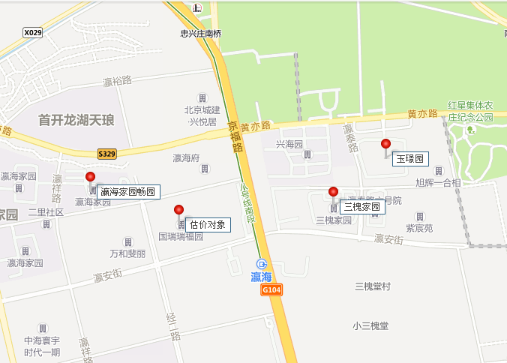

根据估价人员统计的市场租金数据，本次评估设定三个可比实例小区标准房如下：

|  |  |  |  |
| --- | --- | --- | --- |
| 项目 | 瀛海家园畅园 | 三槐家园 | 玉璟园 |
| 楼层 | 中楼层 | 中楼层 | 中楼层 |
| 户型 | 二居室 | 二居室 | 二居室 |
| 面积 | 80-89 | 78-86 | 89-101 |
| 朝向 | 南北 | 南北 | 南北 |
| 装修 | 普通装修 | 普通装修 | 普通装修 |
| 设备 | 齐全 | 齐全 | 齐全 |

④样本数据统计分析

本次评估估价对象周边区域住宅小区近一年平均租金水平数据来源为估价机构监测数据、行业主管部门（北京市房地产市场管理事务中心）监测数据和估价机构市场调查三方面数据，三方面数据情况分别如下：

A.估价机构监测数据

样本小区一：瀛海家园畅园

|  |  |  |
| --- | --- | --- |
| 时间 | 样本数量 | 租金平均单价（元/平方米·月）（不含物业费、不含取暖费） |
| 2020年三季度 | 3 | 43.9 |
| 2020年四季度 | 2 | 43.38 |
| 2021年一季度 | 3 | 43.01 |
| 202年二季度 | 3 | 43.62 |
| 2021年三季度（7月） | 1 | 44.86 |
| 平均月租金 | | 43.75 |

样本小区二：三槐家园

|  |  |  |
| --- | --- | --- |
| 时间 | 样本数量 | 租金平均单价（元/平方米·月）（不含物业费、不含取暖费） |
| 2020年三季度 | 4 | 45.72 |
| 2020年四季度 | 2 | 41.93 |
| 2021年一季度 | 3 | 42.47 |
| 202年二季度 | 2 | 42.58 |
| 2021年三季度（7月） | —— | —— |
| 平均月租金 | | 43.18 |

样本小区三：玉璟园

|  |  |  |
| --- | --- | --- |
| 时间 | 样本数量 | 租金平均单价（元/平方米·月）（不含物业费、不含取暖费） |
| 2020年三季度 | 3 | 41.33 |
| 2020年四季度 | 3 | 42.13 |
| 2021年一季度 | 4 | 41.58 |
| 202年二季度 | 2 | 43.08 |
| 2021年三季度（7月） | —— | —— |
| 平均月租金 | | 42.03 |

B.行业主管部门（北京市房地产市场管理事务中心）监测数据

样本小区一：瀛海家园畅园

|  |  |  |
| --- | --- | --- |
| 时间 | 样本数量 | 租金平均单价（元/平方米·月）（不含物业费、不含取暖费） |
| 2020年三季度 | —— | 67.07 |
| 2020年四季度 | —— | 44.56 |
| 2021年一季度 | —— | 42.4 |
| 202年二季度 | —— | 52.32 |
| 2021年三季度（7月） | —— | —— |
| 平均月租金 | | 51.59 |

样本小区二：三槐家园

|  |  |  |
| --- | --- | --- |
| 时间 | 样本数量 | 租金平均单价（元/平方米·月）（不含物业费、不含取暖费） |
| 2020年三季度 | —— | 39.49 |
| 2020年四季度 | —— | 42.03 |
| 2021年一季度 | —— | 44.65 |
| 202年二季度 | —— | 40.23 |
| 2021年三季度（7月） | —— | —— |
| 平均月租金 | | 41.6 |

样本小区三：玉璟园

|  |  |  |
| --- | --- | --- |
| 时间 | 样本数量 | 租金平均单价（元/平方米·月）（不含物业费、不含取暖费） |
| 2020年三季度 | —— | 38.65 |
| 2020年四季度 | —— | 39.54 |
| 2021年一季度 | —— | 41.69 |
| 202年二季度 | —— | 39.07 |
| 2021年三季度（7月） | —— | 40.52 |
| 平均月租金 | | 39.9 |

C.估价机构市场调查

样本小区一：瀛海家园畅园

|  |  |  |  |
| --- | --- | --- | --- |
| 时间 | 样本数量 | 租金平均单价（元/平方米·月）（含物业费、含取暖费） | 租金平均单价（元/平方米·月）（不含物业费、不含取暖费） |
| 2020年三季度 | 2 | 41.4 | 36.6 |
| 2020年四季度 | 8 | 48.26 | 43.46 |
| 2021年一季度 | 5 | 47.15 | 42.35 |
| 202年二季度 | 4 | 45.96 | 41.16 |
| 2021年三季度（7月） | 4 | 52.6 | 47.8 |
| 平均月租金 | | 47.07 | 42.27 |

备注：物业费收费标准为2.3元/平方米·月，采暖费收费标准为2.5元/平方米·月

样本小区二：三槐家园

|  |  |  |  |
| --- | --- | --- | --- |
| 时间 | 样本数量 | 租金平均单价（元/平方米·月）（含物业费、含取暖费） | 租金平均单价（元/平方米·月）（不含物业费、不含取暖费） |
| 2020年三季度 | 6 | 43.1 | 39.41 |
| 2020年四季度 | 7 | 40.19 | 36.5 |
| 2021年一季度 | 5 | 42.5 | 38.81 |
| 202年二季度 | 4 | 45.99 | 42.3 |
| 2021年三季度（7月） | —— | —— | —— |
| 平均月租金 | | 42.95 | 39.26 |

备注：物业费收费标准为1.19元/平方米·月，采暖费收费标准为2.5元/平方米·月

样本小区三：玉璟园

|  |  |  |  |
| --- | --- | --- | --- |
| 时间 | 样本数量 | 租金平均单价（元/平方米·月）（含物业费、含取暖费） | 租金平均单价（元/平方米·月）（不含物业费、不含取暖费） |
| 2020年三季度 | 7 | 41.13 | 37.85 |
| 2020年四季度 | 6 | 41.63 | 38.35 |
| 2021年一季度 | 9 | 42.64 | 39.36 |
| 202年二季度 | 16 | 39.64 | 36.36 |
| 2021年三季度（7月） | 3 | 43.22 | 39.94 |
| 平均月租金 | | 41.65 | 38.37 |

备注：物业费收费标准为0.78元/平方米·月，采暖费收费标准为2.5元/平方米·月

⑤确定可比实例年平均租金水平

结合三方面数据，本次估价从评估专业人员掌握的交易实例中选取瀛海家园畅园、三槐家园、玉璟园3个普通住宅小区作为可比实例。

经过统计分析及测算，各小区的数据来源及近一年平均租金水平分别如下：

|  |  |  |  |
| --- | --- | --- | --- |
| 数据来源 | 瀛海家园畅园 | 三槐家园 | 玉璟园 |
| 估价机构样本数据 | 43.75 | 43.18 | 42.03 |
| 北京市房地产市场管理事务中心样本数据 | 51.59 | 41.6 | 39.9 |
| 市场调查数据 | 42.27 | 39.26 | 38.37 |
| 平均价 | 45.87 | 41.35 | 40.10 |

单位：元/平方米·月

可比实例外观照片

瀛海家园畅园 三槐家园 玉璟园

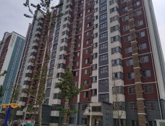 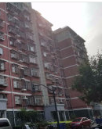 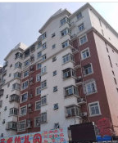

通过三方面数据的分析对比，各种数据来源的平均租金水平相对接近，均有一定的参考价值，本次各可比实例于估价时段内的年平均租金水平选取各小区三种数据平均租金的算术平均值。

瀛海家园畅园平均租金=（43.75+51.59+42.27）÷3=45.87（元/平方米•月）

三槐家园平均租金=（43.18+41.60+39.26）÷3=41.35（元/平方米•月）

玉璟园平均租金=（42.03+39.90+38.37）÷3=40.10（元/平方米•月）

即三个可比实例的年平均租金水平分别为45.87元/平方米•月、41.35元/平方米•月、40.10元/平方米•月。

（二） 比较法测算过程

1.建立比较因素条件说明表

参与比较的因素条件应是对估价对象与可比案例小区之间的价格差异产生作用的因素，通过对估价对象各自特点的分析，本次估价选择了区域状况、实物状况和宜居状况进行比较，详见比较因素情况描述表：

比较因素情况描述表

| 项目 | | 估价对象 | 可比实例1 | 可比实例2 | 可比实例3 |
| --- | --- | --- | --- | --- | --- |
| 小区名称 | | 国瑞瑞福园 | 瀛海家园畅园 | 三槐家园 | 玉璟园 |
| 平均租金（元/平方米·月） | | 待估 | 45.87 | 41.35 | 40.1 |
| 交易时间 | | 于价值时点过去12个月 | 于价值时点过去12个月 | 于价值时点过去12个月 | 于价值时点过去12个月 |
| 交易情况 | | 正常 | 正常 | 正常 | 正常 |
| 区域  状况 | 居住区成熟度 | 周边有瀛海家园、万和斐丽、瀛海府、首开龙湖天琅等居住小区，居住小区规模较大，入住率较高，综合评价居住区成熟度较好 | 周边有瀛海府、首开龙湖天琅、万和斐丽、兴海苑、紫宸苑等居住小区，居住小区规模较大，入住率较高，综合评价居住区成熟度较好 | 周边有瀛海府、首开龙湖天琅、兴海苑、紫宸苑等居住小区，居住小区规模较大，入住率较高，综合评价居住区成熟度较好 | 周边有瀛海府、首开龙湖天琅、兴海苑、紫宸苑等居住小区，居住小区规模较大，入住率较高，综合评价居住区成熟度较好 |
| 交通条件 | 距京台高速公路约1.2公里，路网密集度较好；周边有341、555、573、926、兴29、兴31、兴75路等，距离地铁8号线南段瀛海站约300米；整体交通便捷度较好 | 距京台高速公路约1.2公里，路网密集度较好；周边有341、555、573、926、兴29、兴31、兴75路等，距离地铁8号线南段瀛海站约300米；整体交通便捷度较好 | 距京台高速公路约1.7公里，路网密集度较好；周边有453、573、兴31、兴38路等，距离地铁8号线南段瀛海站约300米；整体交通便捷度较好。 | 距京台高速公路约2公里，路网密集度较好；周边有453、573、兴31、兴38路等，距离地铁8号线南段瀛海站约600米；整体交通便捷度较好 |
| 商业设施 | 周边有京鲜生超市、世纪华联超市、首航超市、物美超市等，商业设施较齐备 | 周边有京鲜生超市、世纪华联超市、首航超市、物美超市等，商业设施较齐备 | 周边有京鲜生超市、世纪华联超市、首航超市、物美超市等，商业设施较齐备 | 周边有京鲜生超市、世纪华联超市、首航超市、物美超市等，商业设施较齐备 |
| 自然环境 | 周边有南海子公园等，绿化面积较大，附近无人文设施，自然与人文环境较好 | 周边有凉水河公园、南海子公园等，绿化面积较大，附近无人文设施，自然与人文环境较好 | 周边有亦庄文化园、亦庄公园等，绿化面积较大，附近无人文设施，自然与人文环境较好 | 周边有凉水河公园、南海子公园等，绿化面积较大，附近无人文设施，自然与人文环境较好 |
| 公共配套 | 周边暂无学校等教育设施；有红星医院、北京市大兴区中西医结合医院等医疗设施；北京农商银行、中国邮政储蓄银行等配套设施，公共配套设施状况较好 | 周边暂无学校等教育设施；有红星医院、北京市大兴区中西医结合医院等医疗设施；北京农商银行、中国邮政储蓄银行等配套设施，公共配套设施状况较好 | 周边暂无学校等教育设施；有红星医院、北京市大兴区中西医结合医院等医疗设施；北京农商银行、中国邮政储蓄银行等配套设施，公共配套设施状况较好 | 周边暂无学校等教育设施；有红星医院、北京市大兴区中西医结合医院等医疗设施；北京农商银行、中国邮政储蓄银行等配套设施，公共配套设施状况较好 |
| 实物  状况 | 物业服务 | 有专业物业公司，物业服务保障较好 | 有普通物业公司，物业服务保障一般 | 有普通物业公司，物业服务保障一般 | 有普通物业公司，物业服务保障一般 |
| 小区环境 | 绿化率约为30%，较好 | 绿化率约为35%，较好 | 绿化率约为30%，好 | 绿化率约为36%，较好 |
| 配套设施 | 配备活动站、医疗站 | 配备活动站、医疗站 | 配备活动站、医疗站 | 配备活动站、医疗站 |
| 居住管理 | 配备管理人员，数量充足，居住管理较好 | 配备管理人员，数量一般，居住管理一般 | 配备管理人员，数量一般，居住管理一般 | 配备管理人员，数量一般，居住管理一般 |
| 户型 | 主力户型为二居室，住宅套型较好 | 主力户型为二居室，住宅套型较好 | 主力户型为二居室，住宅套型较好 | 主力户型为二居室，住宅套型较好 |
| 建筑面积（㎡） | 87-90 | 80-89 | 78-86 | 89-101 |
| 朝向、采光、通风 | 朝向较好，能保证较长时间的采光，通风一般，综合分析朝向、采光、通风状况一般 | 朝向好，能保证较长时间的采光，通风好，综合分析朝向、采光、通风状况较好 | 朝向好，能保证较长时间的采光，通风好，综合分析朝向、采光、通风状况较好 | 朝向好，能保证较长时间的采光，通风好，综合分析朝向、采光、通风状况较好 |
| 装修 | 该小区装修为普通装修，公共部分装修效果较好，与居住功能相适用，较好 | 该小区装修为普通装修，公共部分装修效果较好，与居住功能相适用，较好 | 该小区装修为普通装修，公共部分装修效果较好，与居住功能相适用，较好 | 该小区装修为普通装修，公共部分装修效果较好，与居住功能相适用，较好 |
| 设备 | 厨房卫生间配备家具家电，程度较新；功能正常，质量有保证，一般 | 配备家具、家电；程度较新；功能正常，质量有保证，较好 | 配备家具、家电；程度较新；功能正常，质量有保证，较好 | 配备家具、家电；程度较新；功能正常，质量有保证，较好 |

2. 建立比较因素条件指数表和因素比较修正系数表

根据对估价对象和可比案例情况的分析，把各可比案例的自身状况按照参比因素分别与估价对象的相应状况进行比较，编制比较因素条件指数表。具体如下：

| 估价对象及  可比实例  比较因素 | | 估价对象 | 可比实例1 | 可比实例2 | 可比实例3 | 比较因素调整说明 |
| --- | --- | --- | --- | --- | --- | --- |
| 国瑞瑞福园 | 瀛海家园畅园 | 三槐家园 | 玉璟园 | —— |
| 确定的租金价格 （元/平方米·月） | | 待估 | 45.87 | 41.35 | 40.10 | —— |
| 交易时间 | | 100 | 100 | 100 | 100 | 估价对象与可比实例的交易时间一致，因此确定估价对象与可比实例该因素指数均为100； |
| 交易情况 | | 100 | 100 | 100 | 100 | 可比实例均为正常交易或已修正为正常交易，故不予修正，交易情况指数均100； |
| 区域  状况 | 居住区成熟度 | 100 | 100 | 100 | 100 | 从好到差划分为好、较好、一般、较差、差五个等级，每个等级相差1分，确定可比实例1、2、3该因素指数分别为100、100、100； |
| 交通条件 | 100 | 100 | 100 | 100 | 从好到差划分为好、较好、一般、较差、差五个等级，每个等级相差2.5分，确定可比实例1、2、3该因素指数分别为100、100、100； |
| 商业设施 | 100 | 100 | 100 | 100 | 从好到差划分为好、较好、一般、较差、差五个等级，每个等级相差1分，确定可比实例1、2、3该因素指数分别为100、100、100； |
| 自然环境 | 100 | 100 | 100 | 100 | 从好到差划分为好、较好、一般、较差、差五个等级，每个等级相差1分，确定可比实例1、2、3该因素指数分别为100、100、100； |
| 公共配套 | 100 | 100 | 100 | 100 | 从好到差划分为好、较好、一般、较差、差五个等级，每个等级相差1分，确定可比实例1、2、3该因素指数分别为100、100、100； |
| 实物  状况 | 物业服务 | 100 | 95 | 95 | 95 | 根据物业服务对其价值的影响，从好到差划分为有专业物业公司、有普通物业公司、无物业公司三个等级，每个等级相差2分。以估价对象该因素指数为100，各可比实例与之相比，确定可比实例1、2、3该因素指数分别为95、95、95； |
| 小区环境 | 100 | 100 | 100 | 100 | 根据小区环境对其价值的影响，从好到差划分为绿化率≥50%为好，50％>绿化率≥25%为较好，25%>绿化率≥20%>为一般，20%>绿化率≥15%为较差，绿化率<15%为差五个等级。以估价对象该因素指数为100，各可比实例与之相比，确定可比实例1、2、3该因素指数分别为100、100、100； |
| 配套设施 | 100 | 100 | 100 | 100 | 根据配套设施对其价值的影响，从好到差划分为配备医疗站、活动站；无医疗站、活动站两个等级以估价对象该因素指数为100，各可比实例与之相比，确定可比实例1、2、3该因素指数分别为100、100、100； |
| 居住管理 | 100 | 95 | 95 | 95 | 根据居住管理对其价值的影响，从好到差划分为有管理人员配置、数量充足；有管理人员配置、数量一般；无管理人员配置三个等级。以估价对象该因素指数为100，各可比实例与之相比，确定可比实例1、2、3该因素指数分别为95、95、95； |
| 户型 | 100 | 100 | 100 | 100 | 根据户型对其价值的影响，从好到差划分为好、较好、一般、较差、差五个等级。以估价对象该因素指数为100，各可比实例与之相比，确定可比实例1、2、3该因素指数分别为100、100、100； |
| 建筑面积 | 100 | 100 | 100 | 100 | 根据建筑面积对其价值的影响，一般建筑面积越小，单价越高。以估价对象该因素指数为100，各可比实例与之相比，确定可比实例1、2、3该因素指数分别为100、100、100； |
| 朝向、采光、通风 | 100 | 102 | 102 | 102 | 根据朝向对其价值的影响，从好到差划分为好、较好、一般、较差、差五个等级。南北通透，多数房间、通风、采光好，好；朝向较好，能保证较长时间的采光，通风一般，较好；客厅、主卧采光通风较好，一般；采光时间较短、通风不良，较差；没有采光、不通风，差。以估价对象该因素指数为100，各可比实例与之相比，确定可比实例1、2、3该因素指数分别为102、102、102； |
| 装修 | 100 | 100 | 100 | 100 | 根据装修对其价值的影响，从好到差划分为好、较好、一般、较差、差五个等级。装修用材环保，经过精心设计，提升居住体验，好；装修用村环保、与居住功能相适用，较好；基本装修，未对居住产生不良影响，一般；基本装修或用材一般，有污染，对居住功能产生负面影响，较差；无装修或装修已经老化、装修材料较差，有污染，或刚装修不久，影响了居住，差。以估价对象该因素指数为100，各可比实例与之相比，确定可比实例1、2、3该因素指数分别为100、100、100； |
| 设备 | 100 | 102 | 102 | 102 | 根据设备对其价值的影响，从好到差划分为好、较好、一般、较差、差五个等级。  使用著名品牌家具、家电；功能与居住相适应；质量有可靠保证，好；使用品牌家具、家电；功能正常，质量有保证，较好；使用品牌家具、家电；虽然使用较长时间，但功能正常功能正常，质量有保证，一般；使用品牌家具、家电；虽然使用较长时间，但使用，较差；使用三无产品；功能不正常使用，经常损坏，质量没有保障，发生危险的可能性较大，差。以估价对象该因素指数为100，各可比实例与之相比，确定可比实例1、2、3该因素指数分别为102、102、102； |

3. 编制因素比较修正系数表

根据比较因素条件指数表，编制因素比较修正系数表，详见下表：

因素比较修正系数表

| 项目 | | 可比实例1 | 可比实例2 | 可比实例3 |
| --- | --- | --- | --- | --- |
| 小区名称 | | 瀛海家园畅园 | 三槐家园 | 玉璟园 |
| 平均租金（元/平方米·月） | | 45.87 | 41.35 | 40.10 |
| 交易时间 | | 100/100 | 100/100 | 100/100 |
| 交易情况 | | 100/100 | 100/100 | 100/100 |
| 区域状况 | 居住区成熟度 | 100/100 | 100/100 | 100/100 |
| 交通条件 | 100/100 | 100/100 | 100/100 |
| 商业设施 | 100/100 | 100/100 | 100/100 |
| 自然环境 | 100/100 | 100/100 | 100/100 |
| 公共配套 | 100/100 | 100/100 | 100/100 |
| 实物状况 | 物业服务 | 100/95 | 100/95 | 100/95 |
| 小区环境 | 100/100 | 100/100 | 100/100 |
| 配套设施 | 100/100 | 100/100 | 100/100 |
| 居住管理 | 100/95 | 100/95 | 100/95 |
| 建筑面积 | 100/100 | 100/100 | 100/100 |
| 户型 | 100/100 | 100/100 | 100/100 |
| 朝向、通风、采光 | 100/102 | 100/102 | 100/102 |
| 装修 | 100/100 | 100/100 | 100/100 |
| 设备 | 100/102 | 100/102 | 100/102 |
| 修正系数 | | 1.0650 | 1.0649 | 1.0651 |
| 比准价格（元/平方米·月） | | 48.85 | 44.03 | 42.71 |

比准价格＝比较实例年平均租金×（待估房地产交易日期房地产价租赁格指数/可比实例交易日期房地产租赁价格指数）×（待估房地产交易情况指数/可比实例交易情况指数）×（待估房地产区域状况条件指数/可比实例房地产区域状况条件指数）×（待估房地产实物状况条件指数/可比实例房地产实物状况条件指数）

根据上述公式，确实各可比案例比较价格：

可比实例一比较价格=45.87×（100/100）×100/100）×（100/100）×（100/100）×（100/100）×（100/100）×（100/100）×（100/95）×（100/100）×（100/100）×（100/95）×（100/100）×（100/100）×（100/102）×（100/100）×（100/102）=48.85（元/平方米·月）

可比实例二比较价格=41.35×（100/100）×100/100）×（100/100）×（100/100）×（100/100）×（100/100）×（100/100）×（100/95）×（100/100）×（100/100）×（100/95）×（100/100）×（100/100）×（100/102）×（100/100）×（100/102）=44.03（元/平方米·月）

可比实例三比较价格=40.10×（100/100）×100/100）×（100/100）×（100/100）×（100/100）×（100/100）×（100/100）×（100/95）×（100/100）×（100/100）×（100/95）×（100/100）×（100/100）×（100/102）×（100/100）×（100/102）=42.71（元/平方米·月）

4. 影响因素选择实例修正后的价值计算

经过比较分析，采用各因素修正系数连乘法，求算各可比案例经因素修正后达到估价对象条件时的比准价格，虽然有一定的差距，但案例均选取真实，修正过程客观合理，修正后能反映客观水平，因此本次估价确定取以上3个可比案例的比准价格的简单算术平均值作为评估价格。

即（48.85+44.03+42.71）÷3=45（元/平方米·月） （取整）

比较法评估估价对象房地产于价值时点过去 12 个月的月平均市场租金水平为45元/平方米·月。

**（三）成本法测算过程**

**成本收益测算汇总表**

| **序号** | **项目** | **测算值** | **说明** |
| --- | --- | --- | --- |
| 1 | 折旧及摊销成本 | 6615151 | 根据估价对象建筑及装修标准，本次评估设定估价对象建安为4000元/㎡，则估价对象总建设费用约为396909040元。该项目为钢混结构，非生产用房经济耐用年限为60年，将建设成本按直线法折算至每年，即396909040÷60=661515元。 |
| 2 | 运营费用（元） | 6283070 | 2=2.1+2.2+2.3 |
| 2.1 | 维修费（元） | 1786091 | 主要包括室内部分及附属设施设备、公用部位 和共用设施设备及相关场地的维修运行费用，参考同类项目测算，一般取值为1-2元/平方米·月，本次取值为1.5元/平方米·月，则1.5×12×99227.26=1786091元。 |
| 2.2 | 保险费（元） | 19845 | 指房屋产权人为使自己的房产避免意外损失而向保险公司支付的费用，一般为建安费用的0.15%-0.3%，本次取值为建安费用的0.3%。则保险费用为6615151×0.3%＝19845元。 |
| 2.3 | 物业费(元) | 4477134 | 根据评估专业人员实地查勘，物业费水平为3.68元/平方米·月计算，则年物业费用为3.76×99227.26×12=4477134元。 |
| 3 | 管理成本(元) | 1490750 | 3=3.1+3.2+3.3 |
| 3.1 | 管理费（元） | 1071654 | 指运营管理机构人员、办公等的正常开支费用，参考同类项目测算，按年租金成本收益的2%测算，即45×12×99227.26×2%=1071654元。 |
| 3.2 | 利息(元) | 0 | 无。 |
| 3.3 | 利润(元) | 419096 | 共有产权住房属于保障性住房，不以获取利润为主要目的，参照保本微利原则记取利润率，以折旧及摊销成本、运营费用、管理费用、利息之和为基数的3%测算开发利润,即(6615151+6283070+1071654+0)×3%=419096元。 |
| 4 | 年成本收益（元） | 14388971 | 4=1+2+3 |
| 5 | 月成本收益(元/平方米·月) | 12 | 5=4÷共有产权房建筑面积÷12个月 |

综上，成本法评估估价对象共有产权住房房地产月成本收益为12元/平方米·月。

**（四）估价结果的确定**

1.根据比较法计算，确定估价对象月市场租金为：45元/平方米·月

2.根据成本法测算，确定估价对象月成本收益为：12元/平方米•月

## 六、估价结果确定

评估专业人员根据估价的目的，遵循估价原则，按照估价的程序，采用科学的估价方法，在认真分析现有资料的基础上，通过仔细测算和认真分析各种影响房地产租赁价格的因素，最终确定估价对象同地段、同类型普通住宅房地产于价值时点2021年8月17日前12个月的平均市场租金水平为：

**租金单价：45元/平方米·月（货币种类：人民币）**

注：1、评估的详细结果、过程及有关说明，见附后的《估价结果报告》及《估价技术报告》。

2、估价结果为项目同地段、同类型普通住宅前12个月的市场平均月租金价格。

3、估价结果包括地租、房屋折旧、设备折旧、维修费、保险费、物业费、利息、利润等，不含供暖费、水电费、天然气费、通信费、有线电视费、上网宽带费和家具、家电租赁费及租赁税费等。

4、成本法测算月成本收益为：12元/平方米•月。

# 附 件

1. 《估价委托书》
2. 估价对象所在位置示意图
3. 估价对象现状相关照片
4. 《国有建设用地使用权出让合同》[合同编号：京地出[合]字（2017）第0094号]及其补充协议复印件
5. 《建设用地规划许可证》[2017规（大）地字0019号]及其附件附图复印件
6. 《建设工程规划许可证》[2017规（大）建字0053号]及其附件附图复印件
7. 《建筑工程施工许可证》[[2018]施[大]建字0010号]复印件
8. 《工程竣工验收备案表》[备案编号：0328大竣2021（建）0042号]复印件
9. 《房屋面积测算技术报告书》[1#住宅-8#住宅]复印件
10. 《不动产权证书》[京（2017）大不动产权第0000094号]复印件
11. 《国瑞瑞福园项目房屋明细表》复印件
12. 《关于北京市大兴区瀛海镇C4组团YZ00-0803-0603地块F1住宅混合公建用地项目规划设计方案审核意见的复函》[2017规（大）复函字0026号]复印件
13. 估价委托人《营业执照（副本）》复印件
14. 房地产估价机构《营业执照（副本）》复印件
15. 估价机构资质证书复印件
16. 评估专业人员执业证书复印件